МИНИСТЕРСТВО НАУКИ И ВЫСШЕГО ОБРАЗОВАНИЯ
РОССИЙСКОЙ ФЕДЕРАЦИИ
_____________________________________________________________________________
федеральное государственное автономное образовательное учреждение
высшего образования
«Санкт-Петербургский политехнический университет Петра Великого»
(ФГАОУ ВО «СПБПУ»)
Институт среднего профессионального образования
_______________________________________________________________________________
Отделение информационных технологий
Специальность: 09.02.07 Информационные системы и программирование
Дисциплина: МДК.01.01 Разработка программных модулей
Группа: 23290907/2092
КУРСОВОЙ ПРОЕКТ
на тему:
«ПРОГРАММА ГРАФИЧЕСКОГО МОДЕЛИРОВАНИЯ СОЛНЕЧНОЙ СИСТЕМЫ»
Студент Шелепова Варвара Евгеньевна ____________
(ФИО) (подпись)
Руководитель Девятко Наталья Сергеевна ____________
(ФИО) (подпись)
Оценка ___________ Девятко Наталья Сергеевна (подпись)

Санкт-Петербург
2026

СОДЕРЖАНИЕ
1 ТЕОРЕТИЧЕСКИЕ ОСНОВЫ РАЗРАБОТКИ 2
1.2 Анализ методов решения 4
1.3 Обзор средств программирования 5
1.3.1 Java 5
1.3.2 C++ 5
1.3.3 C# 5
1.4 Описание языка C# 6
2 ПРАКТИЧЕСКАЯ ЧАСТЬ 10
2.1 Постановка задачи 10
2.1.1 Основания для разработки 10
2.1.2 Назначение программы 10
2.2 Проектирование приложения 10
.2.2.1 Диаграмма классов 11
2.2.2 Диаграмма активности 12
2.2.3 Диаграмма прецедентов 14
2.2.4 Диаграмма последовательностей 15
2.3 Текст программы 18
2.4 Описание программы 18
2.4.1 Общие сведения 18
2.4.2 Функциональное назначение 18
2.4.3 Описание логической структуры 20
2.4.4 Используемые технические и программные средства 28
2.4.5 Вызов и загрузка 29
2.5 Руководство оператора 29
2.5.1 Назначение программы 29
2.5.2 Выполнение программы и сообщения оператору 30
2.6 Программа и методика испытаний 31
2.6.1 Объект испытаний 32
2.6.2 Цель испытаний 32
2.6.3 Требования к программе 32
2.6.4 Требования к программной документации 35
2.6.5 Средства и порядок испытаний 35
2.6.6 Методы испытаний 36
2.7 Протокол испытаний 41
ЗАКЛЮЧЕНИЕ 45
Приложение А 47
Приложение Б 53
Б.1 Диаграмма классов 53
Б.2 Диаграмма активности 54
Б.3 Диаграмма прецедентов 55
Б.4 Диаграмма последовательностей 56
Приложение В 57
В.1 Код программы для версии 1 57
В.2 Код программы для версии 2 61
Приложение Г 90
Г.1 Версия 1 90
Г.2 Версия 2 92

ВВЕДЕНИЕ
Солнечная система представляет собой планетную систему, включающую центральную звезду Солнце и все естественные космические объекты, вращающиеся вокруг него: восемь планет, их спутники, карликовые планеты, астероиды, кометы и другие тела. Изучение строения и движения небесных тел является фундаментальной задачей астрономии и космографии.
Разработка программы графического моделирования Солнечной системы является актуальной задачей, так как подобные приложения позволяют визуализировать сложные астрономические процессы, делают изучение космоса доступным и наглядным для студентов, школьников и всех интересующихся астрономией. В отличие от статических изображений или текстовых описаний, интерактивная компьютерная модель демонстрирует реальное движение планет по орбитам, показывает их взаимное расположение, позволяет наблюдать редкие астрономические явления (такие как парады планет), а также предоставляет возможность изменения параметров моделирования (масштаба, скорости движения).
Цель данной работы – разработать программное приложение «Модель Солнечной системы» с графическим интерфейсом, обеспечивающее интерактивную визуализацию движения планет, демонстрацию астрономических явлений и получение справочной информации о них.
Для достижения поставленной цели необходимо решить следующие задачи:
- разработать графический интерфейс приложения;
- реализовать отрисовку Солнца и восьми планет Солнечной системы с соблюдением относительных размеров и цветов;
- создать систему орбитального движения планет с различными периодами обращения;
- реализовать механизмы масштабирования отображения системы;
- реализовать управление скоростью анимации движения планет;
- создать функцию демонстрации планетных парадов (мини-парад, малый парад, большой парад, полный парад);
- реализовать систему всплывающих подсказок с информацией о планетах;
- добавить возможность перетаскивания системы для навигации по модели;
- реализовать двуязычный интерфейс (русский/английский языки);
- добавить фоновое музыкальное сопровождение;
- обеспечить функцию паузы и возобновления анимации.
Разрабатываемое приложение может использоваться в образовательных целях для изучения строения Солнечной системы, на уроках астрономии и физики, для самостоятельного изучения космоса, а также как демонстрационный проект, показывающий возможности графического программирования, работы с анимацией, обработки событий мыши и создания интерактивных пользовательских интерфейсов.
- ТЕОРЕТИЧЕСКИЕ ОСНОВЫ РАЗРАБОТКИ
1.1 Описание предметной области
Программа графического моделирования Солнечной системы относится к образовательным интерактивным приложениям и визуализаторам научных данных. Данное приложение предназначено для наглядного представления астрономических процессов и изучения строения нашей планетной системы.
Солнечная система представляет собой гравитационно-связанную совокупность небесных тел, включающую центральную звезду – Солнце – и восемь планет, движущихся по орбитам различной удалённости. Каждая планета обладает уникальными характеристиками: периодом обращения, размерами, цветом и скоростью движения. Важным аспектом предметной области является моделирование кинематики планет – их непрерывного орбитального движения с различными угловыми скоростями, что позволяет наблюдать динамическое изменение взаимного расположения тел. Особый интерес представляют редкие астрономические явления, такие как парады планет – события, при которых несколько планет оказываются в одном секторе небесной сферы.
Основной задачей пользователя при работе с программой является изучение структуры Солнечной системы, наблюдение за закономерностями движения планет, анализ астрономических явлений и получение справочной информации о небесных телах. Приложение должно обеспечивать понятное управление, плавную анимацию и возможность адаптации визуализации под потребности пользователя.
В программной реализации приложение должно выполнять следующие функции:
- отображать Солнце и восемь планет Солнечной системы с визуальным соблюдением относительных размеров и характерных цветов;
- моделировать орбитальное движение планет с индивидуальными периодами обращения, соответствующими реальному соотношению скоростей;
- обеспечивать интерактивное масштабирование модели (изменение масштаба отображения орбит) посредством ползунка или колёсика мыши;
- предоставлять возможность регулировки скорости анимации движения планет для детального наблюдения или ускоренного просмотра;
- реализовывать демонстрацию планетных парадов четырёх типов (мини-парад, малый, большой и полный парад) с автоматическим выравниванием планет в заданном секторе небесной сферы;
- отображать всплывающие информационные панели с описанием планет при наведении курсора или выборе объекта;
- поддерживать навигацию по модели посредством перетаскивания для изменения точки обзора;
- обеспечивать двуязычный интерфейс (русский/английский) с возможностью переключения языка в реальном времени;
- реализовывать функции паузы и возобновления анимации для статического анализа положения планет;
- предоставлять фоновое музыкальное сопровождение с возможностью его включения/выключения.
Таким образом, предметная область проекта связана с разработкой интерактивной образовательной программы, в которой программное обеспечение реализует визуализацию астрономических процессов, автоматическое моделирование движения небесных тел на основе законов небесной механики и предоставление пользователю инструментов для самостоятельного изучения строения и динамики Солнечной системы.

1.2 Анализ методов решения
Задачу графического моделирования и визуализации движения планет Солнечной системы можно решить несколькими способами:
1) Ручной способ. Моделирование выполняется с помощью физических механических макетов, бумажных атласов, статических изображений или самостоятельных математических расчётов координат планет по формулам небесной механики. Такой подход не требует программных средств, однако обладает существенными ограничениями: физические модели имеют механические ограничения, статические схемы не передают непрерывную динамику движения, а ручные вычисления трудоёмки, подвержены арифметическим ошибкам и не позволяют оперативно изменять параметры наблюдения или масштаб отображения.
2) Автоматический способ. Программа самостоятельно рассчитывает положения небесных тел в фоновом режиме на основе астрономических эфемерид или упрощённых кеплеровых моделей, но не предоставляет графического интерфейса. Результаты вычислений сохраняются в текстовые файлы, базы данных или передаются внешним системам. Данный метод эффективен для профессиональных астрономических расчётов и автоматизированных обсерваторий, однако не соответствует цели проекта, так как разрабатываемое приложение ориентировано на образовательную визуализацию.
3) Автоматизированный способ. Вычислительный и графический процессы переносятся в интерактивное компьютерное приложение. Пользователь задаёт параметры визуализации (масштаб, скорость анимации, выбор типа парада планет, язык интерфейса), а программа в реальном времени рассчитывает координаты объектов, отображает орбиты и планеты, управляет циклом анимации, обрабатывает события мыши и выводит контекстную справочную информацию. Такой способ является наиболее целесообразным, так как сохраняет управляемость модели со стороны пользователя и автоматизирует сложные математические расчёты, отрисовку изображения и контроль параметров движения.
В рамках данной работы выбран автоматизированный способ реализации, поскольку он наилучшим образом отвечает требованиям наглядности, позволяет изучать движение объектов Солнечной системы и предоставляет инструменты настройки визуализации под задачи пользователя.

1.3 Обзор средств программирования
Для разработки программы рассматривались разные средства разработки графических приложений: Java, C++, C#.

1.3.1 Java
Java позволяет создавать кроссплатформенные приложения, однако требует дополнительной настройки среды выполнения и менее удобна для быстрой разработки классических Windows-приложений.

1.3.2 C++
C++ также подходит для создания высокопроизводительных программ, однако обладает сложным синтаксисом, отсутствием встроенной автоматической сборки мусора и требует значительно больше времени на отладку графического интерфейса по сравнению с управляемыми языками.

1.3.3 C#
C# был выбран как основной язык разработки. Такой выбор обусловлен его функциональностью при создании приложений для платформы Windows, полноценной поддержкой средства для реализации объектно-ориентированного программирования, строгой типизацией данных и глубокой интеграцией с экосистемой .NET и средой Visual Studio. Для построения графического интерфейса и отрисовки динамического изображения применена технология Windows Forms в сочетании с графической подсистемой GDI+ (пространство имён System.Drawing). Данный подход позволяет напрямую управлять отрисовкой, анимацией через системные таймеры и реализовывать обработку пользовательского взаимодействия с программой.
Таким образом, для реализации проекта выбран язык программирования C#, среда разработки Visual Studio 2026 и технология Windows Forms с графической подсистемой GDI+.

1.4 Описание языка C#
C# – объектно-ориентированный язык программирования, разработанный компанией Microsoft в начале 2000-х годов в рамках платформы разработки .NET. Он применяется для создания настольных, веб-и мобильных приложений, разработки операционных систем, баз данных. Язык поддерживает классы, интерфейсы, делегаты, свойства, события, исключения, обобщения и асинхронное программирование.
В рамках проекта C# используется для реализации:
- расчёта и обновления координат небесных тел;
- управления циклом анимации через системные таймеры (System.Windows.Forms.Timer);
- отрисовки графического изображения (орбит, планет, информационных панелей и выделений) с помощью подсистемы GDI+ (System.Drawing);
- обработки пользовательского ввода (наведение курсора, перетаскивание модели, выбор планеты кликом);
- логики демонстрации планетных парадов и динамического выравнивания объектов;
- управления состоянием симуляции (пауза/возобновление, масштабирование, регулировка скорости, переключение языка интерфейса);
- работы с внешними ресурсами (загрузка и воспроизведение фоновой аудиодорожки через SoundPlayer).
Объектно-ориентированный подход позволяет разделить программу на отдельные классы, каждый из которых отвечает за свою часть функциональности: форма приложения, установка свойств планет, обработка событий. Такая структуризация упрощает поддержку кода, отладку графического вывода и дальнейшее развитие функционала модели.
Таблица 1 - Ключевые слова C#
abstract | extern |  | null | struct
as | false |  | object | switch
base | finally |  | operator | this
bool | fixed |  | out | throw
break | float |  | override | true
byte | for |  | params | try
case | foreach |  | private | typeof
catch | goto |  | protected | uint
const | if |  | public | ulong
continue | implicit |  | readonly | unchecked
decimal | in |  | ref | unsafe
default | int |  | return | ushort
delegate | interface |  | sbyte | using
do | internal |  | sealed | virtual
double | is |  | short | void
else | lock |  | sizeof | while
enum | long | stackalloc
event | namespace | static
explicit | new | string
Таблица 2 - Контекстные ключевые слова C#
add | equals | join | set
ascending | from | let | value
async | get | on | var
await | global | orderby | where
by | group | partial | yield
descending | in | remove
dynamic | into | select

Таблица 3 - Основные алгоритмические конструкции C#
Оператор присваивания | string hello = "hello " + "world"; //результат равен "hello world"  int x1 = 2 + 4; // результат равен 6  int x2 = 10 - 6; //результат равен 4  int x3 = 10 * 6; //результат равен 60  double x4 = 10.0 / 4.0; //результат равен 2.5  double x5 = 10.0 % 4.0; //результат равен 2  int y1 = 5;  int z1 = ++y1; // z1=6; y1=6  int y2 = 5;  int z2 = y2++; // z2=5; y2=6  int y3 = 5;  int z3 = --y3; // z3=4; y3=4  int y4 = 5;  int z4 = y4--; // z4=5; y4=4
Условный оператор | if (условие) {(действие) } else {(альтернатива)} ;  int num1 = 8;  int num2 = 6;  if(num1 > num2)  {  Console.WriteLine("Число {0} больше числа {1}", num1, num2);  }  else  {  Console.WriteLine("Число {0} меньше числа {1}", num1, num2);  }
Оператор множественного ветвления | Конструкция switch/case аналогична конструкции if/else, так как позволяет обработать сразу несколько условий:  Console.WriteLine("Нажмите Y или N");  string selection = Console.ReadLine();  switch (selection)  {  case "Y":  Console.WriteLine("Вы нажали букву Y");  break;  case "N":  Console.WriteLine("Вы нажали букву N");  break;  default:  Console.WriteLine("Вы нажали неизвестную букву");  break;  }  После ключевого слова switch в скобках идет сравниваемое выражение. Значение этого выражения последовательно сравнивается со значениями, помещенными после оператора сase. И если совпадение будет найдено, то будет выполняться определенный блок сase.  В конце блока сase ставится оператор break, чтобы избежать выполнения других блоков.  Если мы хотим также обработать ситуацию, когда совпадения не будет найдено, то можно добавить блок default,.
Арифметический цикл  (применяется, когда известно количество повторений цикла) | for ([инициализация счетчика]; [условие]; [изменение счетчика])  for (int i = 0; i < 10; i++)  {  Console.WriteLine("Квадрат числа {0} равен {1}", i, i * i);  }
Цикл с предусловием  (применяется, когда неизвестно количество повторений цикла) | while (условие) { тело цикла };  Этот цикл будет выполняться до тех пор, пока истинно условие (логическое выражение, возвращающее значение типа Boolean). При этом если это выражение сразу равно false, тело цикла не будет выполнено ни разу.  Нужно очень внимательно следить за написанием условия и контролем завершения цикла, так как в результате ошибки цикл while будет повторяться бесконечное количество раз, что приведёт к "зацикливанию" и "зависанию" программы.
Цикл с постусловием  (применяется, когда неизвестно количество повторений цикла) | do { тело цикла } while (условие);  Повторения сначала выполняет тело цикла, а затем уже проверяет выполнение условия. Таким образом, этот вариант цикла гарантирует, что тело цикла будет выполнено по крайней мере один раз. И будет выполняться до тех пор, пока условие не станет истинным (true).

- ПРАКТИЧЕСКАЯ ЧАСТЬ

2.1 Постановка задачи

2.1.1 Основания для разработки
Разработка программы ведётся на основании задания к курсовому проекту по профессиональному модулю ПМ.01 «Разработка программных модулей программного обеспечения для компьютерных систем» МДК 01.01 и утверждена Институтом среднего профессионального образования. Цель проекта – закрепить практические навыки программирования на C#, применить принципы объектно-ориентированного программирования для создания интерактивного графического приложения на базе Windows Forms и GDI+, а также отработать методы обработки пользовательских событий и управления анимацией.

2.1.2 Назначение программы
Программа «Графического моделирования Солнечной системы» предназначена для интерактивной визуализации орбитального движения небесных тел и демонстрации астрономических явлений. Приложение позволяет взаимодействовать с моделью, отображать парады планет, справочную информацию о космических объектах, переключать язык интерфейса и включать или выключать фоновое аудио. Полный текст технического задания приведен в Приложении А.
Программа ориентирована на образовательное и демонстрационное использование на персональных компьютерах под управлением операционной системы Windows.

2.2 Проектирование приложения
На этапе проектирования программы были разработаны UML-диаграммы, отражающие структуру классов, основные функции приложения, взаимодействие пользователя с программой, последовательность выполнения действий.
В проекте представлены следующие диаграммы:
- диаграмма классов;
- диаграмма активности;
- диаграмма прецедентов;
- диаграмма последовательностей.
UML-диаграммы применяются для визуализации алгоритмов работы приложения, позволяют наглядно представить логику работы приложения, определить основные действия пользователя, показать взаимодействие между компонентами программы и описать архитектуру приложения.

2.2.1 Диаграмма классов
Диаграмма классов отражает структуру программы и показывает основные классы, их назначение, поля, методы и связи между ними. Диаграмма классов для программы «Графического моделирования Солнечной системы» представлена в Приложении Б.1.
В проекте представлены следующие классы:
- Form1 – главный класс приложения, наследуемый от System.Windows.Forms.Form. Отвечает за инициализацию формы, создание и управление объектами планет, обработку пользовательского ввода и отрисовку сцены. Класс содержит:
- поля для хранения списка планет, таймеров анимации, подсказок и парада;
- параметры состояния программы (пауза, масштабирование, скорость);
- координаты центра системы и ссылки на выбранную и активную планету (на которую наведён курсор;
- словарь с описаниями планет;
- методы инициализации (музыка, описания планет, информация о парадах, начало/сброс парада, масштабирование, управление скоростью, отрисовка подсказок).
- Planet – класс, моделирующий небесное тело (Солнце или планету). Инкапсулирует свойства и поведение отдельного объекта Солнечной системы. Класс содержит:
- свойства: имя, радиус орбиты, период обращения, текущий угол положения, визуальный радиус, цвет, центр координат, целевой угол для режима парада, флаг движения, скорость перемещения;
- конструктор для создания объекта;
- метод для установки периода обращения в зависимости от названия планеты;
- метод для обновления положения при обычной анимации;
- метод для плавного перемещения к позиции во время парада;
- метод для вычисления текущих координат объекта на основе угла и радиуса орбиты.
Диаграмма классов показывает, что класс Form1 хранит коллекцию объектов Planet и реализует их анимацию и взаимодействие с пользовательским интерфейсом, тогда как класс Planet отвечает за хранение параметров отдельного небесного тела и расчёт его текущих координат. Подобное разделение функций соответствует принципам объектно-ориентированного подхода, что повышает модульность структуры программы и упрощает её отладку и дальнейшую модификацию.

2.2.2 Диаграмма активности
Диаграмма активности описывает последовательность действий программы и пользователя в процессе работы приложения. Она демонстрирует логику функционирования программы от момента запуска до завершения работы. Диаграмма активности для программы «Графического моделирования Солнечной системы» представлена в Приложении Б.2.
Для программы «Графического моделирования Солнечной системы» были рассмотрены следующие основные сценарии:
- запуск приложения и инициализация модели;
- управление анимацией движения планет;
- взаимодействие с объектами (выбор планеты, просмотр информации);
- изменение параметров отображения (масштабирование);
- демонстрация парада планет;
- управление музыкой и языком интерфейса;
- завершение работы программы.
После запуска приложения происходит загрузка основной формы, создание объектов планет и установка центра координат (Солнца). Затем активируется таймер анимации и непрерывный цикл перерисовки сцены.
Программа проверяет состояние паузы. Если пауза не включена, происходит автоматическая перерисовка модели с обновлением позиций планет. Если же активирована пауза, программа переходит в режим ожидания действий пользователя.
При нажатии на планету происходит её выделение, автоматическая постановка анимации на паузу и отображение всплывающей подсказки с описанием выбранного небесного тела. При включенной паузе последующее нажатие на любую точку формы будет воспроизводить движение системы. Если пользователь просто наводит курсор на объект без клика, появляется полупрозрачная подсказка с затуханием. При отсутствии наведения подсказка скрывается.
Пользователь может изменить масштаб отображения модели с помощью ползунка или колёсика мыши.
При выборе типа парада из выпадающего списка и нажатии кнопки «Показать парад» программа выравнивает планеты в заданном секторе неба и запускает анимацию парада с выводом информационной справки.
Также пользователь может управлять фоновой музыкой (включать/выключать) и переключать язык интерфейса между русским и английским.
Завершение работы происходит при закрытии формы: программа останавливает таймеры, завершает воспроизведение музыки и корректно освобождает ресурсы.
Таким образом, диаграмма активности наглядно демонстрирует все возможные пути выполнения программы, точки ветвления логики и последовательность обработки пользовательских событий.

2.2.3 Диаграмма прецедентов
Диаграмма прецедентов отражает основные возможности программы с точки зрения пользователя – главного актора, который взаимодействует с приложением через графический интерфейс. Диаграмма прецедентов для программы «Графического моделирования Солнечной системы» представлена в Приложении Б.3.
На диаграмме прецедентов представлены основные действия, доступные пользователю:
- запуск программы;
- наблюдение движения планет;
- изменение масштаба;
- изменение скорости анимации;
- пауза/возобновление;
- перетаскивание системы мышью;
- выбор типа парада планет;
- запуск парада планет;
- переключение языка;
- включение/выключение музыки;
- наведение мыши (подсказка);
- выбор планеты кликом;
- просмотр информации о планете.
Диаграмма показывает, что пользователь может выполнять действия, связанные с настройкой отображения системы, и действия, изменяющие параметры самой системы. Основной сценарий начинается с запуска программы и автоматического запуска движения планет. Пользователь может взаимодействовать с интерфейсом, изменяя характеристики: ускорить или замедлить анимацию, приблизить нужную планету, поставить на паузу, чтобы рассмотреть расположение объектов, переместить модель перетаскиванием мыши, смоделировать астрономическое явление.
Важным элементом диаграммы является логическая связь между действиями взаимодействия с объектами. Базовые прецеденты «Выбор планеты кликом» и «Наведение мыши (подсказка)» расширяются дополнительной функцией: «Просмотр информации о планете». Это означает, что данные действия не выполняются постоянно, а активируются только при взаимодействии пользователя с интерфейсом.
Внимание уделено также возможности локализации системы (смены языка с русского на английский и наоборот) и управлению воспроизведением фоновой музыки.
Таким образом, диаграмма прецедентов помогает увидеть все функции программы, доступные со стороны пользователя и понять, какие задачи решает приложение.

2.2.4 Диаграмма последовательностей
Диаграмма последовательностей отражает порядок взаимодействия объектов программы во время выполнения основных сценариев. Диаграмма последовательностей для программы «Графического моделирования Солнечной системы» представлена в Приложении Б.4.
В качестве объектов на диаграмме используются элементы программы:
- пользователь;
- приложение (Form1);
- графический движок (pictureBox).
Такой подход делает диаграмму понятной, так как она показывает не внутренний код, а последовательность взаимодействия элементов программы.
На данной диаграмме последовательности отражен поток сообщений между пользователем, приложением и графическим движком в процессе запуска программы. На ней рассмотрены следующие основные сценарии:
- запуск приложения. Пользователь запускает программу, приложение инициализирует основную форму, создаёт объекты планет и активирует графический движок. Графический движок выполняет первичную отрисовку сцены и отображает начальное положение небесных тел.
- основной цикл анимации. Таймер генерирует события с заданным интервалом, приложение запрашивает у графического движка расчёт новых позиций планет, графический движок выполняет их и возвращает новые координаты. Приложение получает обновлённые данные и инициирует перерисовку сцены.
- масштабирование. Пользователь прокручивает колёсико мыши, приложение получает событие прокрутки, вычисляет новый масштаб и передаёт его графическому движку, который пересчитывает размеры орбит и планет, и выполняет отрисовку с обновлённым масштабом.
- перетаскивание модели. Пользователь перемещает мышь с зажатой кнопкой, приложение отслеживает смещение курсора, вычисляет новые координаты центра системы и передаёт их графическому движку, который обновляет позиции всех объектов относительно нового центра и выполняет перерисовку изображения.
- выбор планеты. Пользователь кликает по объекту на сцене, приложение определяет планету под курсором, запрашивает у графического движка данные о выбранном объекте. Графический движок возвращает информацию о планете, приложение отображает всплывающую панель с описанием.
- наведение мыши. Пользователь наводит курсор на область с планетой, приложение проверяет наличие объекта под курсором, запрашивает у графического движка имя планеты. Графический движок возвращает название объекта, приложение отображает всплывающую подсказку.
- управление паузой и скоростью. Пользователь нажимает кнопку паузы или изменяет ползунок скорости, приложение получает событие и передаёт графическому движку команду изменить параметр. Графический движок обновляет значение параметра и приложение продолжает отображение сцены с новыми настройками.
- парад планет. Пользователь выбирает тип парада из списка. Приложение передаёт графическому движку команду выстроить планеты в нужные позиции. Графический движок рассчитывает и возвращает координаты для выравнивания и приложение отображает обновлённую сцену с выстроенными планетами.
Диаграмма последовательностей в проекте соответствует правилам UML: объекты размещены в верхней части диаграммы, сообщения показаны сплошными стрелками, возвращаемые результаты - пунктирными стрелками, а вертикальные линии показывают время жизни объектов.
Таким образом, диаграмма последовательностей демонстрирует взаимодействие между пользователем, приложением и графическим движком в процессе работы с моделью Солнечной системы.

2.3 Текст программы
Текст программы, в соответствии с ГОСТ 19.101-77 (СТ СЭВ 1626-79) и ГОСТ 19.401-79 (СТ СЭВ 3746-82), представляет собой исходный код приложения на языке C# с использованием графической подсистемы GDI+. Исходные файлы проекта содержат реализацию главной формы приложения, класса небесного тела, алгоритмы анимации, обработки пользовательского ввода, управления параметрами симуляции и отрисовки графической сцены.
Текст программы представляет собой документ, выполненный машинным способом, и приведен в Приложении В.

2.4 Описание программы

2.4.1 Общие сведения
Программный продукт представляет собой интерактивное приложение «Графическое моделирование Солнечной системы» с графическим интерфейсом, реализованное на языке C# с использованием технологии Windows Forms и графической подсистемы GDI+ (System.Drawing). Программа предназначена для наглядной визуализации орбитального движения небесных тел и демонстрации астрономических явлений.

2.4.2 Функциональное назначение
Основное назначение программного продукта: интерактивная визуализация строения и движения небесных тел Солнечной системы в образовательных и демонстрационных целях.
Программа выполняет следующие функции:
- запуск приложения и инициализация графической сцены;
- отрисовка Солнца и восьми планет с соблюдением относительных размеров и характерных цветов;
- моделирование орбитального движения планет с индивидуальными периодами обращения;
- управление скоростью анимации;
- приостановка и возобновление симуляции;
- масштабирование модели с помощью ползунка или колёсика мыши;
- перемещение рабочей области перетаскиванием для навигации по модели;
- отображение краткой подсказки при наведении курсора на планету;
- вывод информационной панели при выборе объекта;
- демонстрация планетных парадов четырёх типов;
- переключение языка интерфейса (русский/английский);
- включение и отключение фонового музыкального сопровождения;
- корректное завершение работы приложения с освобождением ресурсов.
Эксплуатационное назначение программного продукта: программа предназначена для широкого круга пользователей, включая школьников, студентов и всех интересующихся астрономией, без ограничения по возрасту. Приложение не требует внесения денежных средств, использования платёжных систем или наличия специальных технических навыков для начала работы. Программа предназначена для образовательных, демонстрационных и познавательных целей, может использоваться на уроках астрономии и физики, а также для самостоятельного изучения строения и динамики Солнечной системы в домашних условиях.

2.4.3 Описание логической структуры
Программа построена по модульному принципу и состоит из нескольких логических частей:
- модуль главной формы (Form1.cs) – отвечает за инициализацию приложения, управление пользовательским интерфейсом, обработку событий мыши и координацию работы всех компонентов;
- модуль модели небесного тела (Planet.cs) – инкапсулирует свойства и поведение отдельной планеты или Солнца, расчитывает координаты и логику движения;
- модуль анимации – реализует циклическое обновление позиций планет через системные таймеры (animationTimer, tooltipTimer, paradeTimer);
- модуль графической отрисовки – выполняет визуализацию сцены с использованием подсистемы GDI+ (System.Drawing), включая отрисовку орбит, планет, информационных панелей и эффектов выделения;
- модуль данных – хранит справочную информацию о планетах (planetDescriptions), расширенные описания (planetDetailedDescriptions), параметры парадов (paradeInfoRu, paradeInfoEn, paradePlanetLists) и базовые значения радиусов орбит и планет;
- модуль управления аудио – отвечает за загрузку и воспроизведение фоновой музыки через функцию InitializeMusic().
Структура программы состоит из следующих компонентов:
- Главная форма (Form1). Является центральной точкой взаимодействия пользователя с программой. При запуске приложения форма инициализирует список планет, устанавливает центр координат (Солнце), загружает справочные данные и активирует таймеры анимации. Из интерфейса пользователь может управлять масштабом отображения, скоростью анимации, запускать демонстрацию парада планет, переключать язык и управлять воспроизведением музыки. Главная форма проекта представлена на Рисунке 1.
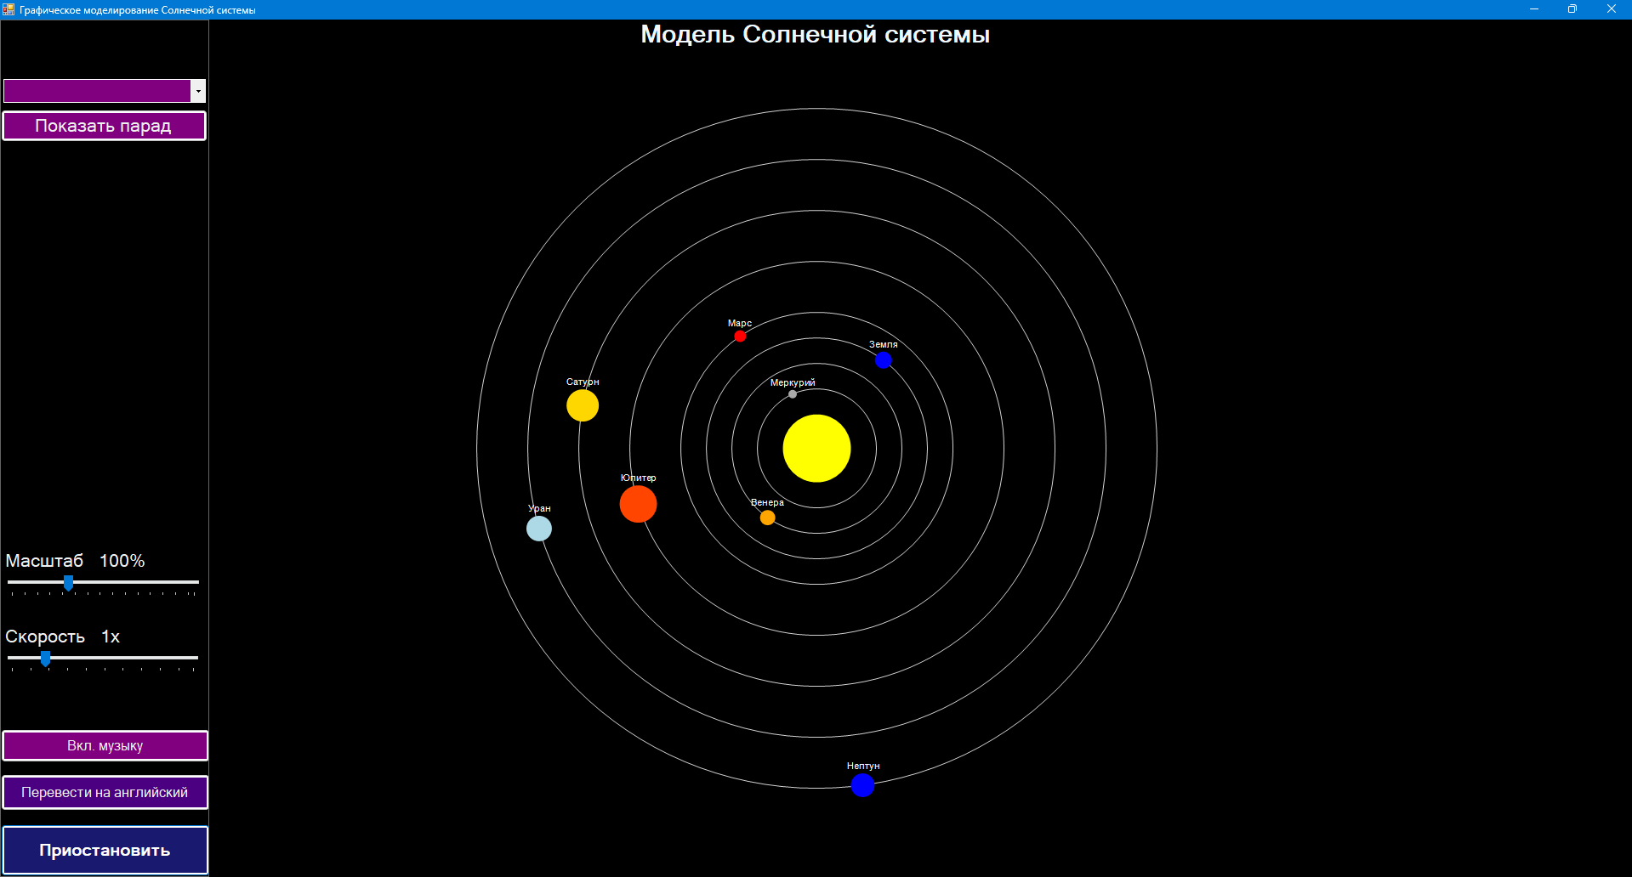
Рисунок 1 – Главная форма программы
- Класс небесного тела (Planet). Моделирует отдельное небесное тело Солнечной системы. Он содержит свойства: имя, радиус орбиты, период обращения, текущий угол, визуальный радиус, цвет, центр координат, а также параметры для режима парада (целевой угол, флаг движения, скорость). Метод Update() рассчитывает новое положение планеты при обычной анимации, метод UpdateParade() – при демонстрации парада, а метод GetPosition() возвращает текущие экранные координаты объекта на основе тригонометрических функций.
- Цикл анимации. Анимация реализуется через таймер animationTimer с интервалом 16 мс (~60 кадров/с). При каждом срабатывании таймера программа проверяет флаги паузы и активности парада. Если анимация активна, для каждой планеты (кроме Солнца) вызывается метод Update(), который увеличивает текущий угол на величину, пропорциональную угловой скорости и прошедшему времени. После обновления координат вызывается метод Invalidate() для перерисовки сцены.
- Обработка пользовательского ввода. Программа обрабатывает следующие события мыши:
- MouseDown/MouseUp – фиксируют начало и конец перетаскивания модели или клика по планете;
- MouseMove – отслеживает наведение курсора для отображения подсказок или перемещение рабочей области;
- MouseClick – определяет выбор планеты для отображения информации;
- MouseWheel – изменяет масштаб отображения.
Нажатие пробела переключает режим паузы. При перетаскивании программа вычисляет смещение курсора и обновляет центр координат, передавая новые значения всем планетам.
- Система подсказок. Подсказки реализованы через отдельный таймер tooltipTimer. При наведении курсора на планету отображается краткая подсказка о планете. При уведении курсора пропадает. Подробная панель отображается при выборе планеты кликом, содержит расширенную информацию (тип, возраст, масса, температура, спутники, особенности), автоматически скрывается при запуске парада или нажатия на любую точку формы.
- Демонстрация парада планет. При запуске парада программа выполняет последовательность действий: выбор типа парада, вычисление целевых углов для выравнивания, установка позиций планет, отображение информационной справки. Метод AlignPlanetsForParade() распределяет планеты в заданном секторе неба, а StartParade() инициализирует анимацию. По завершении выравнивания анимация приостанавливается для детального рассмотрения конфигурации.
- Масштабирование и управление скоростью. Изменение масштаба реализуется через ползунок trackBar1 или колёсико мыши. При изменении значения программа вычисляет коэффициент zoomScale и применяет его к базовым радиусам орбит и планет через метод ApplyZoomToPlanets(). Управление скоростью анимации выполняется аналогично через trackBar2: значение ползунка преобразуется в множитель animationSpeed, который учитывается при расчёте приращения угла в методе Update().
- Переключение языка интерфейса. При нажатии кнопки смены языка программа переключает флаг isEnglish, обновляет тексты элементов управления, переводит названия планет в списке объектов, элементы выпадающего списка типов парада и обновляет содержимое информационной панели, если она отображается. Перевод названий выполняется через словарь translations, а описаний планет – через словарь planetDescriptions, содержащий массивы строк для двух языков.
Сцепление модулей программы можно оценить как умеренное (СЦ = 3), поскольку главная форма Form1 взаимодействует с классом Planet через коллекцию объектов, передаёт параметры масштабирования и скорости, а также координирует работу таймеров и обработчиков событий. При этом класс Planet инкапсулирует логику расчёта координат и не зависит от элементов интерфейса, что соответствует принципу разделения ответственности.
Программа использует функции следующих библиотек среды C#:
- System, System.Collections.Generic – базовые типы и коллекции;
- System.Drawing, System.Drawing.Drawing2D – графическая отрисовка и сглаживание;
- System.Windows.Forms – элементы пользовательского интерфейса и обработка событий;
- System.Media – воспроизведение аудио;
- System.IO – работа с файловой системой для загрузки музыки.
Исполняемый файл программы создан средствами среды Microsoft Visual Studio, имеет имя SolarSystemModel.exe и не требует установки дополнительных компонентов для запуска на операционной системе Windows.

2.4.3.1 Описание методов класса Planet
Класс Planet предназначен для моделирования небесного тела в системе графического моделирования Солнечной системы. Данный класс инкапсулирует параметры орбиты, визуальные характеристики и логику движения отдельной планеты или Солнца. Связность модуля информационная (последовательная) (СС=9), так как все методы класса работают с общим набором данных о состоянии планеты и последовательно обновляют её положение на основе временны́х интервалов.
Модуль содержит следующие свойства:
- public string Name – название небесного тела (на русском или английском языке);
- public float OrbitRadius – радиус орбиты в пикселях относительно центра солнечной системы;
- public float OrbitPeriodSeconds – период полного обращения вокруг Солнца в секундах (для анимации);
- public float CurrentAngle – текущий угловой позиции планеты на орбите в градусах (диапазон 0–360);
- public float Radius – визуальный радиус планеты в пикселях для отрисовки;
- public Color Color – цвет заливки при графическом отображении объекта;
- public PointF Center – координаты центра солнечной системы (позиция Солнца);
- public float TargetAngle – целевой угол для плавного перемещения планеты в режиме парада;
- public float MoveSpeed – скорость движения к целевому углу в градусах в секунду (по умолчанию 180);
- public bool IsMovingToTarget – флаг, указывающий, выполняется ли перемещение планеты к целевой позиции.
Модуль содержит конструктор и 4 метода:
- public Planet(string name, float orbitRadius, float radius, Color color, PointF center) – конструктор класса, предназначен для инициализации нового экземпляра планеты с заданными параметрами: устанавливает название, радиус орбиты, визуальный размер, цвет и центр координат, вызывает метод SetOrbitPeriod() для назначения периода обращения и инициализирует начальный угол нулевым значением;
- private void SetOrbitPeriod() – метод установки периода обращения, назначает значение свойства OrbitPeriodSeconds в зависимости от названия планеты: Солнце получает значение 0 (неподвижный объект), Меркурий – 2.0 с, Венера – 4.0 с, Земля – 6.0 с, Марс – 9.0 с, Юпитер – 20.0 с, Сатурн – 35.0 с, Уран – 60.0 с, Нептун – 90.0 с, что обеспечивает относительное соответствие реальным орбитальным периодам в масштабе анимации;
- public void Update(float deltaTime) – метод обновления положения планеты при обычной анимации, принимает параметр deltaTime (прошедшее время в секундах), вычисляет угловую скорость как отношение 360 градусов к периоду обращения, увеличивает текущий угол на произведение угловой скорости и прошедшего времени, выполняет нормализацию угла в диапазон [0; 360) для обеспечения непрерывного циклического движения по орбите;
- public void UpdateParade(float deltaTime) – метод обновления положения планеты при движении к целевой позиции (режим парада), вычисляет разницу между целевым и текущим углом с учётом кратчайшего пути через границу 0/360 градусов, рассчитывает величину перемещения как произведение скорости и прошедшего времени, плавно приближает текущий угол к целевому, выполняет нормализацию результата и завершает движение при достижении целевого значения;
- public PointF GetPosition() – метод расчёта экранных координат центра планеты, для Солнца возвращает центр координат без вычислений, для остальных планет преобразует текущий угол из градусов в радианы, вычисляет декартовы координаты по формулам параметрического уравнения окружности (x = Center.X + OrbitRadius × cos(angle), y = Center.Y + OrbitRadius × sin(angle)) и возвращает объект PointF с полученными координатами для последующей отрисовки.

2.4.3.2 Описание методов класса Form1
Класс формы Form1.cs предназначен для организации интерактивной визуализации Солнечной системы. Связность модуля информационная (последовательная) (СС=9), так как действия внутри модуля связаны с данными о планетах, параметрами анимации и пользовательским вводом, а также важна последовательность выполнения методов инициализации, отрисовки и обработки событий.
Модуль содержит следующие поля:
- private List<Planet> planets – коллекция объектов небесных тел для хранения и управления планетами Солнечной системы;
- private Timer animationTimer, tooltipTimer, paradeTimer – таймеры для управления циклом анимации, плавным появлением подсказок и демонстрацией парада планет;
- private float zoomScale, animationSpeed – параметры масштабирования отображения и скорости движения планет;
- private Dictionary<string, string[]> planetDescriptions, planetDetailedDescriptions – словари с краткими и подробными описаниями планет на двух языках;
- private SoundPlayer backgroundMusic – объект для воспроизведения фоновой музыки;
- private Planet selectedPlanet, hoveredPlanet – ссылки на выбранную и активную планету для отображения информации.
Модуль содержит следующие методы:
- public Form1() – конструктор класса, предназначен для инициализации компонентов формы, настройки двойной буферизации, создания таймеров и подписки обработчиков событий на элементы интерфейса;
- private void InitializeMusic() – метод инициализации аудиосистемы, проверяет наличие файла музыки, загружает его в SoundPlayer и настраивает кнопку управления воспроизведением;
- private void button2_Click(object sender, EventArgs e) – метод обработки нажатия кнопки включения/выключения музыки, переключает флаг isMusicOn, запускает или останавливает воспроизведение в циклическом режиме;
- private void InitializePlanetDescriptions() – метод инициализации справочных данных, заполняет словари описаниями планет на русском и английском языках для отображения в информационных панелях;
- private void InitializeParadeData() – метод инициализации данных о парадах, заполняет словари текстовыми описаниями четырёх типов парадов и списками планет для каждого типа;
- private void Form1_Load(object sender, EventArgs e) – метод обработки события загрузки формы, создаёт объекты планет с заданными параметрами, устанавливает случайные начальные углы и запускает таймер анимации;
- private void AnimationTimer_Tick(object sender, EventArgs e) – метод работы основного таймера анимации (интервал 16 мс), обновляет угловые позиции планет на основе их периодов обращения и инициирует перерисовку сцены;
- private void TooltipTimer_Tick(object sender, EventArgs e) – метод работы таймера подсказок, плавно изменяет прозрачность всплывающей панели при наведении курсора для эффекта появления и исчезновения;
- private void ParadeTimer_Tick(object sender, EventArgs e) – метод работы таймера парада, плавно перемещает планеты к целевым позициям в секторе неба и приостанавливает анимацию по завершении выравнивания;
- private void pictureBoxSolarSystem_Paint(object sender, PaintEventArgs e) – основной метод отрисовки графической сцены, очищает холст, рисует орбиты, планеты с выделением, а также информационные панели с описаниями;
- private void DrawPlanetInfoPanel/DetailedPanel – методы отрисовки всплывающих панелей, отображают краткое или подробное описание планеты с плавным появлением и адаптивным позиционированием;
- private void UpdateZoom()/ApplyZoomToPlanets() – методы применения коэффициента масштабирования, пересчитывают радиусы орбит и визуальные размеры планет на основе базовых значений;
- private void UpdateAnimationSpeed() – метод обновления скорости анимации, преобразует значение ползунка в множитель для расчёта приращения угла при обновлении позиций;
- private void StartParade()/AlignPlanetsForParade()/ResetParade() – группа методов управления демонстрацией парада, вычисляет целевые углы для выравнивания планет, инициализирует анимацию и восстанавливает случайные позиции;
- private void buttonLanguage_Click(object sender, EventArgs e) – метод переключения языка интерфейса, инвертирует флаг isEnglish, обновляет тексты элементов и переводит названия планет и описания.

2.4.4 Используемые технические и программные средства
Для нормального функционирования данной информационной системы необходим компьютер, клавиатура, мышь и следующие технические средства:
- процессор Intel или другой совместимый;
- объем свободной оперативной памяти ~500 Кб;
- объем необходимой памяти на жестком диске ~3Мб;
- стандартный VGA-монитор или совместимый;
- стандартная клавиатура;
- манипулятор «мышь»;
- дополнительно: звуковая карты, колонки или наушники.

2.4.5 Вызов и загрузка
Программа может быть загружена как с диска, так и с жесткого диска. В последнем случае требуется предварительно переписать программу с диска на жесткий диск.
Исполняемым файлом программы является файл SolarSystemModel.exe. Для его запуска необходимо дважды щелкнуть по исполняемому файлу левой кнопкой мышки.

2.5 Руководство оператора

2.5.1 Назначение программы
Программа «Графическое моделирование Солнечной системы» предназначена для интерактивной визуализации движения небесных тел на персональном компьютере. Пользователь может наблюдать анимированное орбитальное движение планет, изменять масштаб отображения и скорость анимации, приостанавливать и возобновлять симуляцию, перемещать рабочую область перетаскиванием, получать краткую и подробную справочную информацию о планетах при наведении или выборе, запускать демонстрацию планетных парадов различных типов, переключать язык интерфейса и управлять фоновым музыкальным сопровождением.

2.5.2 Выполнение программы и сообщения оператору
Для запуска программы дважды щелкните левой кнопкой мыши по исполняемому файлу SolarSystemModel.exe. После запуска приложение разворачивается на весь экран и автоматически начинает анимацию движения планет Солнечной системы.
Процесс работы с приложением, основные этапы взаимодействия показаны в виде иллюстраций в Приложении Г.
После загрузки формы программа создаёт объекты планет, устанавливает центр координат (Солнце) и активирует таймер анимации. На экране отображается модель Солнечной системы с орбитами и планетами, движущимися с индивидуальными скоростями. В левой части интерфейса расположены элементы управления: ползунки масштаба и скорости, кнопка паузы, выбор типа парада, переключатель языка и управление музыкой.
В процессе работы с программой доступны следующие операции:
- наблюдение анимации – планеты непрерывно движутся по орбитам, программа автоматически обновляет их позиции;
- масштабирование – перемещение ползунка «Масштаб» или прокрутка колёсика мыши изменяет коэффициент отображения, программа пересчитывает размеры орбит и планет;
- управление скоростью – изменение значения ползунка «Скорость» корректирует множитель анимации, программа отображает текущее значение (например, «1.5x»);
- пауза/возобновление – нажатие кнопки «Пауза» или клавиши пробела приостанавливает движение, повторное нажатие возобновляет анимацию;
- перетаскивание модели – удержание левой кнопки мыши и перемещение курсора смещает центр системы для удобного обзора;
- выбор планеты – клик по объекту выделяет его жёлтой рамкой, приостанавливает анимацию и отображает подробную информационную панель;
- просмотр подсказки – наведение курсора на планету без клика показывает краткую подсказку с плавным появлением;
- демонстрация парада – выбор типа парада в выпадающем списке и нажатие кнопки «Показать парад» запускает выравнивание планет в заданном секторе неба;
- переключение языка – нажатие кнопки языка мгновенно переводит все текстовые элементы интерфейса и описания планет;
- управление музыкой – кнопка включения/выключения музыки запускает или останавливает фоновое воспроизведение.
В процессе работы приложение может отображать следующие сообщения:
- при попытке запустить парад без выбора типа: «Сначала выберите тип парада из списка» / «Please select a parade type from the list first»;
- при отсутствии файла фоновой музыки: кнопка управления отображает текст «Нет музыки» / «No music» и становится неактивной;
- при ошибке загрузки или воспроизведения аудио: всплывающее окно с текстом «Ошибка воспроизведения: <описание>» / «Play error: <description>»;
- при завершении выравнивания планет в режиме парада: анимация автоматически приостанавливается, кнопка паузы меняет текст на «Возобновить» / «Resume».
Для выхода из программы закройте окно приложения стандартным способом. Программа автоматически останавливает воспроизведение музыки, освобождает ресурсы и корректно завершает работу.

2.6 Программа и методика испытаний

2.6.1 Объект испытаний
Объектом испытаний является прикладная программа «Модель Солнечной системы», реализующая интерактивную визуализацию орбитального движения небесных тел с графическим интерфейсом на языке C# с использованием технологии Windows Forms и графической подсистемы GDI+.

2.6.2 Цель испытаний
Целью испытаний является проверка соответствия программы требованиям Технического Задания и подтверждение корректной работы основных сценариев взаимодействия пользователя с приложением, отражённых на UML-диаграммах.

2.6.3 Требования к программе
В процессе испытаний проверяются следующие требования:
- программа должна запускаться и разворачивать главное окно моделирования;
- программа должна отображать Солнце и 8 планет Солнечной системы в 2D-пространстве с соблюдением относительных размеров и характерных цветов;
- программа должна воспроизводить анимацию орбитального движения планет вокруг Солнца;
- программа должна устанавливать случайное начальное положение планет на орбитах при каждом запуске;
- программа должна позволять приостанавливать и возобновлять анимацию движения планет по нажатию кнопки и кнопки Пробел;
- программа должна отображать краткие всплывающие подсказки при наведении курсора на небесные тела;
- программа должна останавливать анимацию при клике по планете или Солнцу и отображать подробное научное описание выбранного объекта;
- программа должна позволять изменять масштаб модели в процессе анимации с помощью ползунка или колёсика мыши;
- программа должна позволять регулировать скорость анимации в заданных пределах;
- программа должна предоставлять возможность запуска демонстрации планетных парадов (мини, малый, большой, полный) с выводом справочной информации;
- программа должна позволять переключать язык интерфейса между русским и английским без перезапуска приложения;
- программа должна воспроизводить фоновую музыку и позволять включать/отключать звуковое сопровождение;
- программа должна позволять перемещать рабочую область перетаскиванием мыши для удобного обзора;
- программа должна корректно завершать работу, останавливая системные таймеры и освобождая ресурсы аудиоплеера.

2.6.3.1 Требования к функциональным характеристикам
1 версия:
- программа должна отображать Солнце и 8 планет Солнечной системе в 2D-пространстве;
- программа должна отображать анимацию движения планет по орбитам в течение 15 секунд (полный круг);
- программа должна устанавливать случайное начальное положение планет на орбитах при запуске;
- при нажатии на кнопку «Приостановить» движение планет должно остановиться в текущем положении.
2 версия:
- возможность менять язык интерфейса с русского на английский;
- мини-подсказки рядом с каждой планетой, которые можно включить/отключить;
- при нажатии на любую планету или Солнце движение планет должно останавливаться и около выбранного объекта будет появляться его название и подробное научное описание;
- возможность изменения масштаба модели во время анимации;
- возможность изменения скорости анимации в заданных пределах;
- возможность выбрать демонстрацию планетарных явлений «парад планет»: мини-парад (3 планеты), малый (4), большой (5-6), полный (все 8, крайне редко) и прочитать справочную информацию об этом;
- звуковое сопровождение анимации в виде фоновой музыки, возможность включать/отключать звуковое сопровождение.

2.6.3.2 Требования к информационной и программной совместимости
Для полноценного функционирования данной системы необходимо наличие операционной системы выше Microsoft Windows 7 или совместимой. Язык интерфейса – Русский.

2.6.3.3 Требования к маркировке и упаковке
Программа должна поставляться на внешнем носителе (USB-накопитель, диск) в виде проекта, исполняемого файла SolarSystemModel.exe, установщика и документации.

2.6.3.4 Требования к транспортировке и хранению
Программа распространяется в электронном виде. Требования к транспортировке и хранению не предъявляются.

2.6.4 Требования к программной документации
На испытания должны быть представлены следующие программные документы:
- техническое задание;
- текст программы;
- описание программы;
- руководство оператора;
- описание языка.

2.6.5 Средства и порядок испытаний
Для проведения испытаний необходимы следующие технические средства:
- процессор Intel или другой совместимый;
- объем свободной оперативной памяти ~500 Кб;
- объем необходимой памяти на жестком диске ~5Мб;
- стандартный VGA-монитор или совместимый;
- стандартная клавиатура;
- манипулятор «мышь»;
- звуковая карта, колонки или наушники.
Испытания проводятся в следующем порядке:
- Проверяется наличие и комплектность программной документации (п.2.6.4).
- Проверяется соответствие требованиям к маркировке и упаковке (п.2.6.3.3).
- Проверяется соответствие требованиям к функциональным характеристикам (п.2.6.3.1).
- Проверяется соответствие требованиям к информационной и программной совместимости (п.2.6.3.2).

2.6.6 Методы испытаний

2.6.6.1 Для проверки способности программы запускаться и отображать главное окно моделирования, необходимо:
- запустить исполняемый файл программы;
- убедиться, что приложение развернулось на весь экран;
- убедиться, что на экране отображается модель Солнечной системы с Солнцем в центре и восемью планетами на орбитах;
- убедиться, что планеты начинают движение по орбитам автоматически после загрузки;
- убедиться, что элементы управления (ползунки масштаба и скорости, кнопки паузы, показа парада, переключения языка и музыки) отображаются корректно.

2.6.6.2 Для проверки способности программы воспроизводить анимацию орбитального движения планет, необходимо:
- запустить программу и дождаться полной загрузки;
- наблюдать за движением планет в течение 30–60 секунд;
- убедиться, что каждая планета движется по своей орбите с индивидуальной скоростью;
- убедиться, что движение является плавным, без рывков и мерцания;
- убедиться, что планеты не выходят за пределы видимой области и не пересекают орбиты друг друга.

2.6.6.3 Для проверки способности программы устанавливать случайное начальное положение планет, необходимо:
- закрыть и повторно запустить программу;
- сравнить начальное расположение планет с предыдущим запуском;
- убедиться, что угловые позиции планет отличаются от предыдущего запуска;
- повторить процедуру 3–5 раз для подтверждения случайности инициализации.

2.6.6.4 Для проверки способности программы приостанавливать и возобновлять анимацию, необходимо:
- запустить программу и дождаться начала анимации;
- нажать кнопку «Приостановить» или клавишу пробел;
- убедиться, что движение всех планет остановилось в текущих позициях;
- убедиться, что текст кнопки изменился на «Возобновить» / «Resume»;
- повторно нажать кнопку паузы или пробел;
- убедиться, что анимация возобновилась с места остановки.

2.6.6.5 Для проверки способности программы отображать краткие всплывающие подсказки при наведении, необходимо:
- запустить программу и дождаться начала анимации;
- навести курсор мыши на любую планету, не нажимая кнопки;
- убедиться, что рядом с планетой появилась полупрозрачная панель с кратким описанием;
- убедиться, что панель появляется и исчезает с плавным эффектом затухания;
- увести курсор с планеты;
- убедиться, что подсказка плавно исчезает.

2.6.6.6 Для проверки способности программы отображать подробное описание при выборе планеты, необходимо:
- запустить программу и дождаться начала анимации;
- выполнить клик левой кнопкой мыши по любой планете или Солнцу;
- убедиться, что анимация автоматически приостановилась;
- убедиться, что выбранная планета выделена жёлтой рамкой;
- убедиться, что рядом с объектом появилась крупная информационная панель с подробным научным описанием;
- нажать кнопку «Возобновить» или кликнуть по свободной области;
- убедиться, что информационная панель скрылась и анимация возобновилась.

2.6.6.7 Для проверки способности программы изменять масштаб модели, необходимо:
- запустить программу и дождаться начала анимации;
- переместить ползунок «Масштаб» вправо;
- убедиться, что орбиты и планеты увеличились в размерах пропорционально значению ползунка;
- переместить ползунок влево до минимального значения;
- убедиться, что модель уменьшилась, но осталась читаемой;
- прокрутить колёсико мыши в области солнечной системы;
- убедиться, что масштаб изменяется синхронно с прокруткой.

2.6.6.8 Для проверки способности программы регулировать скорость анимации, необходимо:
- запустить программу и дождаться начала анимации;
- переместить ползунок «Скорость» вправо;
- убедиться, что планеты начали двигаться быстрее;
- убедиться, что значение скорости отображается рядом с ползунком (например, «2.5x»);
- переместить ползунок влево до минимального значения;
- убедиться, что движение планет замедлилось, но не остановилось.

2.6.6.9 Для проверки способности программы демонстрировать планетные парады, необходимо:
- запустить программу и дождаться начала анимации;
- выбрать в выпадающем списке тип парада (например, «Мини-парад»);
- нажать кнопку «Показать парад»;
- убедиться, что выбранные планеты выстроились в одном секторе неба;
- убедиться, что в информационной области отобразилось описание выбранного типа парада;
- убедиться, что анимация приостановилась после завершения выравнивания;
- нажать кнопку «Возобновить»;
- убедиться, что анимация возобновилась.

2.6.6.10 Для проверки способности программы переключать язык интерфейса, необходимо:
- запустить программу с русским интерфейсом по умолчанию;
- нажать кнопку переключения языка;
- убедиться, что все текстовые элементы (надписи кнопок, подсказки, описания) мгновенно переведены на английский язык;
- навести курсор на планету и кликнуть по ней;
- убедиться, что всплывающие подсказки и подробные описания отображаются на английском;
- повторно нажать кнопку переключения языка;
- убедиться, что интерфейс вернулся к русскому языку.

2.6.6.11 Для проверки способности программы управлять фоновой музыкой, необходимо:
- запустить программу;
- нажать кнопку включения музыки;
- убедиться, что началось воспроизведение фоновой композиции;
- убедиться, что текст кнопки изменился на «Выкл. музыку» / «Turn off music»;
- повторно нажать кнопку;
- убедиться, что воспроизведение остановилось;
- при отсутствии файла музыки убедиться, что кнопка неактивна и отображает сообщение «Нет музыки» / «No music».

2.6.6.12 Для проверки способности программы перемещать рабочую область перетаскиванием, необходимо:
- запустить программу и дождаться начала анимации;
- нажать и удерживать левую кнопку мыши в области солнечной системы;
- переместить курсор, не отпуская кнопку мыши;
- убедиться, что вся модель (Солнце и планеты) смещается вслед за курсором;
- отпустить кнопку мыши;
- убедиться, что модель осталась в новой позиции и анимация продолжается.

2.6.6.13 Для проверки способности программы корректно завершать работу, необходимо:
- запустить программу и выполнить несколько действий (изменить масштаб, выбрать планету, включить музыку);
- закрыть окно приложения стандартным способом;
- убедиться, что программа завершилась без ошибок и сообщений;
- повторно запустить программу;
- убедиться, что приложение инициализировалось корректно и не содержит артефактов предыдущего сеанса.

2.7 Протокол испытаний
Результаты испытаний программы представлены в Таблице 1, рисунки приведены в Приложении Г.
Таблица 1 – Протокол испытаний для программы «Графическое моделирование Солнечной системы»
Проверяемое требование | Сообщения программы и вводимые значения | Ожидаемый результат | Действительный результат | Статус
1) Программа должна запускаться и отображать главное окно моделирования | Запустить исполняемый файл SolarSystem.exe | Приложение разворачивается на весь экран, отображается модель Солнечной системы с Солнцем в центре и 8 планетами на орбитах; планеты начинают движение автоматически; элементы управления отображаются корректно | Приложение разворачивается на весь экран, отображается модель Солнечной системы с Солнцем в центре и 8 планетами на орбитах; планеты начинают движение автоматически; элементы управления отображаются корректно | Пройден
2) Программа должна воспроизводить анимацию орбитального движения планет | Наблюдать за движением планет в течение 30–60 секунд | Каждая планета движется по своей орбите с индивидуальной скоростью; движение плавное, без рывков и мерцания; планеты не выходят за пределы видимой области | Каждая планета движется по своей орбите с индивидуальной скоростью; движение плавное, без рывков и мерцания; планеты не выходят за пределы видимой области | Пройден
3) Программа должна устанавливать случайное начальное положение планет | Закрыть и повторно запустить программу 3–5 раз | Угловые позиции планет при каждом запуске отличаются от предыдущего; подтверждается случайность инициализации | Угловые позиции планет при каждом запуске отличаются от предыдущего; подтверждается случайность инициализации | Пройден
4) Программа должна приостанавливать и возобновлять анимацию | Нажать кнопку «Приостановить» или клавишу пробел; повторно нажать для возобновления | Движение всех планет останавливается в текущих позициях; текст кнопки меняется на «Возобновить»/«Resume»; при повторном нажатии анимация возобновляется с места остановки | Движение всех планет останавливается в текущих позициях; текст кнопки меняется на «Возобновить»/«Resume»; при повторном нажатии анимация возобновляется с места остановки | Пройден
5) Программа должна отображать краткие всплывающие подсказки при наведении | Навести курсор мыши на любую планету, не нажимая кнопки | Рядом с планетой появляется полупрозрачная панель с кратким описанием; панель появляется и исчезает с плавным эффектом затухания | Рядом с планетой появляется полупрозрачная панель с кратким описанием; панель появляется и исчезает с плавным эффектом затухания | Пройден
6) Программа должна отображать подробное описание при выборе планеты | Выполнить клик левой кнопкой мыши по любой планете или Солнцу | Анимация автоматически приостанавливается; выбранная планета выделяется жёлтой рамкой; появляется крупная информационная панель с подробным научным описанием; при нажатии «Возобновить» или на любую точку окна панель скрывается, анимация продолжается | Анимация автоматически приостанавливается; выбранная планета выделяется жёлтой рамкой; появляется крупная информационная панель с подробным научным описанием; при нажатии «Возобновить» или на любую точку окна панель скрывается, анимация продолжается | Пройден
7) Программа должна позволять изменять масштаб модели | Переместить ползунок «Масштаб» вправо/влево или прокрутить колёсико мыши | Орбиты и планеты увеличиваются/уменьшаются пропорционально значению ползунка; модель остаётся читаемой при минимальном масштабе; масштаб изменяется синхронно с прокруткой колёсика | Орбиты и планеты увеличиваются/уменьшаются пропорционально значению ползунка; модель остаётся читаемой при минимальном масштабе; масштаб изменяется синхронно с прокруткой колёсика | Пройден
8) Программа должна позволять регулировать скорость анимации | Переместить ползунок «Скорость» вправо/влево | Планеты начинают двигаться быстрее/медленнее; значение скорости отображается рядом с ползунком (например, «2.5x»); при минимальном значении движение замедляется, но не останавливается | Планеты начинают двигаться быстрее/медленнее; значение скорости отображается рядом с ползунком (например, «2.5x»); при минимальном значении движение замедляется, но не останавливается | Пройден
9) Программа должна демонстрировать планетные парады | Выбрать тип парада в выпадающем списке; нажать «Показать парад»; нажать «Возобновить» | Выбранные планеты плавно выстраиваются в одном секторе неба; в информационной области отображается описание типа парада; анимация приостанавливается после выравнивания; при возобновлении анимация продолжается | Выбранные планеты плавно выстраиваются в одном секторе неба; в информационной области отображается описание типа парада; анимация приостанавливается после выравнивания; при возобновлении анимация продолжается | Пройден
10) Программа должна переключать язык интерфейса | Нажать кнопку переключения языка; навести курсор на планету и кликнуть по ней | Все текстовые элементы (кнопки, подсказки, описания) мгновенно переводятся на английский/русский язык; всплывающие панели отображаются на выбранном языке | Все текстовые элементы (кнопки, подсказки, описания) мгновенно переводятся на английский/русский язык; всплывающие панели отображаются на выбранном языке | Пройден
11) Программа должна управлять фоновой музыкой | Нажать кнопку включения/выключения музыки; при отсутствии файла — проверить состояние кнопки | При наличии файла начинается/останавливается воспроизведение; текст кнопки меняется на «Выкл. музыку»/«Turn off music»; при отсутствии файла кнопка неактивна и отображает «Нет музыки»/«No music» | При наличии файла начинается/останавливается воспроизведение; текст кнопки меняется на «Выкл. музыку»/«Turn off music»; при отсутствии файла кнопка неактивна и отображает «Нет музыки»/«No music» | Пройден
12) Программа должна перемещать рабочую область перетаскиванием | Нажать и удерживать левую кнопку мыши в области солнечной системы; переместить курсор | Вся модель (Солнце и планеты) смещается вслед за курсором; после отпускания кнопки модель остаётся в новой позиции, анимация продолжается | Вся модель (Солнце и планеты) смещается вслед за курсором; после отпускания кнопки модель остаётся в новой позиции, анимация продолжается | Пройден
13) Программа должна корректно завершать работу | Выполнить несколько действий (изменить масштаб, выбрать планету, включить музыку); закрыть окно приложения | Программа завершается без ошибок и сообщений; при повторном запуске инициализация проходит корректно, без артефактов предыдущего сеанса | Программа завершается без ошибок и сообщений; при повторном запуске инициализация проходит корректно, без артефактов предыдущего сеанса | Пройден

ЗАКЛЮЧЕНИЕ
В ходе выполнения курсового проекта была разработана программа графического моделирования Солнечной системы «SolarSystem 2D» с интерактивным графическим интерфейсом. Приложение позволяет пользователю наблюдать анимированное орбитальное движение планет, управлять масштабом и скоростью симуляции, приостанавливать и возобновлять процесс, получать краткие и подробные справочные описания небесных тел, моделировать астрономические явления (парады планет), переключать язык интерфейса и управлять фоновым музыкальным сопровождением.
При проектировании приложения были разработаны UML-диаграммы, отражающие функциональные возможности системы, последовательность взаимодействия программных модулей, логику обработки пользовательских событий и архитектуру основных компонентов.
Разработанная программа полностью реализует требования технического задания: корректное отображение Солнца и восьми планет с соблюдением относительных параметров, плавную 2D-анимацию на базе графической подсистемы GDI+, интерактивное управление параметрами визуализации, систему контекстных подсказок, демонстрацию планетных конфигураций, двуязычную поддержку и мультимедийное сопровождение. Исходный код приложения соответствует принципам объектно-ориентированного программирования и модульной структуре.
Таким образом, цель проекта достигнута, а все поставленные задачи выполнены в полном объёме. В ходе работы были закреплены практические навыки проектирования оконных приложений, работы с 2D-графикой, анимацией и обработки событий ввода. Программа может использоваться в образовательных целях для изучения основ астрономии, на занятиях по физике и астрономии, а также как демонстрационный пример разработки интерактивных графических приложений на языке C#.
СПИСОК ИСПОЛЬЗОВАННЫХ ИСТОЧНИКОВ
- Microsoft Visual Studio. Отладка в Visual Studio [Электронный ресурс] https://learn.microsoft.com/ru- u/previous versions/visualstudio (дата обращения: 06.04.2026);
- А. Хейлсберг, М. Торгерсен, С. Вилтамут, П. Голд ., Язык программирования C#, 4-е издание, СПб:-ПИТЕР, 2022
- Фленов М., Библия C#, 3-е издание, СПб:-БХВ, 2022
- Культин Н., Microsoft Visual C# в задачах и примерах, 2-е издание, СПб:-БХВ, 2020
- Описание языка C# [Электронный ресурс] — URL: https://techrocks.ru/2019/02/16/c-sharp-programming-language-overview/ (дата обращения: 03.12.2023)
- ASP.NET | Графика GDI+ - URL: https://professorweb.ru/my/ASP_NET/sites/level4/4_6.php?ysclid=mp9y8adyni566869271
- Creating 2D Graphics in C# with GDI+ - Datatas – URL: https://datatas.com/creating-2d-graphics-in-c-with-gdi/
- Стандарты Единой Системы Программной Документации:
- ГОСТ 19.105-78 Общие требования к программным документам
- ГОСТ 19.106-78 Требования к программным документам, выполненным печатным способом
- ГОСТ 19.201-78 Техническое задание. Требования к содержанию и оформлению
- ГОСТ 19.701-90 Схемы алгоритмов, программ, данных и систем. Условные обозначения и правила выполнения

Приложение А
Министерство ОБРАЗОВАНИЯ И науки Российской Федерации
Федеральное автономное образовательное учреждение высшего профессионального образования
«Санкт-Петербургский государственный политехнический университет Петра Великого»
(ФГАОУ ВО «СПбПУ)
Институт среднего профессионального образования
УТВЕРЖДАЮ
Председатель ПЦК
___________ Сынкова А.Д.
__ .__. 2026
Программа графического моделирования Солнечной системы
Техническое задание
Листов 6
ПРОВЕРИЛ
Преподаватель
___________ Девятко Н.С.
30.01.2026
ВЫПОЛНИЛ
Студент группы 23290907/2092
___________Шелепова Варвара Евгеньевна
30.01.2026
2026
- ВВЕДЕНИЕ
  - Полное наименование программной разработки: «ПРОГРАММА ГРАФИЧЕСКОГО МОДЕЛИРОВАНИЯ СОЛНЕЧНОЙ СИСТЕМЫ»
  - Программа графического моделирования Солнечной системы «SolarSystem 2D»: наглядное 2D-моделирование Солнечной системы с соблюдением основных астрономических параметров, таких как орбиты планет, их относительные размеры и скорости вращения.
  - В соответствии с заданием программный продукт состоит из теоретической и практической частей. Теоретическая часть включает описание предметной области задачи, анализ методов её решения, обзор и обоснование выбора средств программирования. Практическая часть включает подробное описание проектирования программного продукта, разработку и реализацию на языке программирования C# с использованием среды программирования Visual Studio программных модулей программного продукта.
- ОСНОВАНИЕ ДЛЯ РАЗРАБОТКИ
  - Разработка ведётся на основании задания к курсовому проекту по профессиональному модулю ПМ.01 «Разработка программных модулей программного обеспечения для компьютерных систем» МДК 01.01 «Разработка программных модулей» и утверждена Институтом среднего профессионального образования.
- НАЗНАЧЕНИЕ РАЗРАБОТКИ
  - Основное назначение программного продукта: наглядное 2D-моделирование Солнечной системы.
  - Эксплуатационное назначение программного продукта: программа предназначена для широкого круга пользователей, без ограничения по возрасту, не требует внесения денежных средств или использования платёжных систем, предназначена для образовательных и развлекательных целей.
- ТРЕБОВАНИЯ К РАЗРАБОТКЕ
  - Требования к функциональным характеристикам:
1 версия:
- программа должна отображать Солнце и 8 планет Солнечной системе в 2D-пространстве;
- программа должна отображать анимацию движения планет по орбитам в течение 15 секунд (полный круг);
- программа должна устанавливать случайное начальное положение планет на орбитах при запуске;
- при нажатии на кнопку «Приостановить» движение планет должно остановиться в текущем положении.
2 версия:
- возможность менять язык интерфейса с русского на английский;
- мини-подсказки рядом с каждой планетой, которые можно включить/отключить;
- при нажатии на любую планету или Солнце движение планет должно останавливаться и около выбранного объекта будет появляться его название и подробное научное описание;
- возможность изменения масштаба модели во время анимации;
- возможность изменения скорости анимации в заданных пределах;
- возможность выбрать демонстрацию планетарных явлений «парад планет»: мини-парад (3 планеты), малый (4), большой (5-6), полный (все 8, крайне редко) и прочитать справочную информацию об этом;
- звуковое сопровождение анимации в виде фоновой музыки, возможность включать/отключать звуковое сопровождение.
4.2 Требования к надежности:
- использование лицензированного программного обеспечения;
- проверка программы на наличие вирусов;
- организация бесперебойного питания.
4.3 Требования к составу и параметрам технических средств
Для нормального функционирования приложения необходим компьютер, клавиатура, мышь и следующие технические средства:
- процессор Intel или другой совместимый;
- объем свободной оперативной памяти ~500 Кб;
- объем необходимой памяти на жестком диске ~20Мб;
- стандартный VGA-монитор или совместимый;
- стандартная клавиатура;
- манипулятор «мышь».
4.4 Требования к информационной и программной совместимости
Для полноценного функционирования данной системы необходимо наличие операционной системы выше Microsoft Windows XP или совместимой. Язык интерфейса – русский.
4.5 Требования к маркировке и упаковке
Программа должна поставляться в виде проекта, исполняемого (еxе) файла, установщика и документации.
4.6 Требования к транспортировке и хранению
Программа распространяется в электронном виде. Требования к транспортировке и хранению не предъявляются.
4.7 Специальные требования
Теоретическая часть включает описание предметной области задачи, анализ методов её решения, обзор и обоснование выбора средств программирования. Практическая часть включает подробное описание проектирования программного продукта, разработку и реализацию на языке программирования C# с использованием среды программирования Visual Studio программных модулей программного продукта.
- ТРЕБОВАНИЯ К ПРОГРАММНОЙ ДОКУМЕНТАЦИИ
5.1 Предварительный состав программной документации:
- «Техническое задание»;
- разрабатываемые программные модули должны быть самодокументированы, т.е. тексты программ должны содержать все необходимые комментарии;
- разрабатываемое программное обеспечение должно включать справочную систему.
5.2 Перечень материалов пояснительной записки
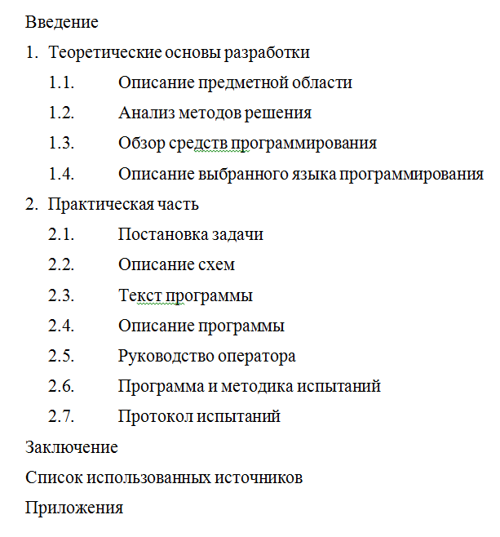
Рисунок 1 – Перечень материалов пояснительной записки
- ТЕХНИКО-ЭКОНОМИЧЕСКИЕ ПОКАЗАТЕЛИ
Технико-экономические показатели не рассчитываются.

- СТАДИИ И ЭТАПЫ РАЗРАБОТКИ
Таблица 1 – Стадии и этапы разработки
Содержание стадии | Содержание этапа | Срок 2026 г. |  | Форма  отчетности
 |  | начало | конец
Техническое задание | Составление технического задания | 15.01 | 31.01 | Техническое задание
Эскизный проект | Проектирование программы | 02.02 | 15.02 | UML-диаграммы
Рабочий проект | Разработка спецификаций | 16.02 | 28.02 | Спецификации отдельных компонентов
 | Составление программы | 02.03 | 28.03 | Программная документация
 | Приёмо-сдаточные испытания | 30.03 | 11.04 | Протокол испытаний (п. 2.7 пояснительной записки)
Приёмка | Защита курсового проекта | 13.04 | 30.04 | Оценка за курсовой проект

- ПОРЯДОК КОНТРОЛЯ И ПРИЕМКИ
8.1 Порядок контроля
Контроль выполнения должен осуществляться руководителем курсового проекта (преподавателем) в соответствие с п.7.
8.2 Порядок приемки
Приемка должна осуществляться с участием руководителя после проведения приемо-сдаточных испытаний. В результате защиты курсового проекта должна быть выставлена оценка за курсовой проект.

Приложение Б
UML-диаграммы

Б.1 Диаграмма классов
Рисунок Б.1.1 – Классы программы

Б.2 Диаграмма активности
Рисунок Б.2.1 – Диаграмма активности

Б.3 Диаграмма прецедентов
Рисунок Б.3.1 – Диаграмма прецедентов

Б.4 Диаграмма последовательностей
Рисунок Б.4.1 – Диаграмма последовательностей

Приложение В
Код программных модулей

В.1 Код программы для версии 1
Листинг В.1.1 – Form1.cs
using System;
using System.Collections.Generic;
using System.Drawing;
using System.Windows.Forms;

namespace WindowsFormsApp
{
/// <summary>
/// Основная форма для анимации Солнечной системы.
/// </summary>
public partial class Form1 : Form
{
private List<Planet> planets = new List<Planet>();
private Timer animationTimer;
private bool isPaused = false;
private Random random = new Random();
private PointF sunCenter;

/// <summary>
/// Инициализирует новый экземпляр класса Form1.
/// </summary>
public Form1()
{
InitializeComponent();
this.DoubleBuffered = true;

animationTimer = new Timer();
animationTimer.Interval = 16;
animationTimer.Tick += AnimationTimer_Tick;

this.Load += Form1_Load;

pictureBoxSolarSystem.Paint += pictureBoxSolarSystem_Paint;
}

/// <summary>
/// Обрабатывает событие загрузки формы и инициализирует планеты.
/// </summary>
private void Form1_Load(object sender, EventArgs e)
{
this.WindowState = FormWindowState.Maximized;
planets.Clear();

sunCenter = new PointF(pictureBoxSolarSystem.Width / 2,
pictureBoxSolarSystem.Height / 2);

planets.Add(new Planet("Солнце", 0, 40, Color.Yellow, sunCenter));
planets.Add(new Planet("Меркурий", 70, 5, Color.DarkGray, sunCenter));
planets.Add(new Planet("Венера", 100, 9, Color.Orange, sunCenter));
planets.Add(new Planet("Земля", 130, 10, Color.Blue, sunCenter));
planets.Add(new Planet("Марс", 160, 7, Color.Red, sunCenter));
planets.Add(new Planet("Юпитер", 220, 22, Color.OrangeRed, sunCenter));
planets.Add(new Planet("Сатурн", 280, 19, Color.Gold, sunCenter));
planets.Add(new Planet("Уран", 340, 15, Color.LightBlue, sunCenter));
planets.Add(new Planet("Нептун", 400, 14, Color.Blue, sunCenter));

foreach (var planet in planets)
{
if (planet.Name != "Sun")
{
planet.CurrentAngle = random.Next(0, 360);
}
}

animationTimer.Start();
}

/// <summary>
/// Обрабатывает событие таймера для обновления позиций планет.
/// </summary>
private void AnimationTimer_Tick(object sender, EventArgs e)
{
if (!isPaused)
{
foreach (var planet in planets)
{
if (planet.Name != "Sun")
{
planet.Update(animationTimer.Interval / 1000f);
}
}
pictureBoxSolarSystem.Invalidate();
}
}

/// <summary>
/// Обрабатывает событие отрисовки для рендеринга орбит и планет.
/// </summary>
private void pictureBoxSolarSystem_Paint(object sender, PaintEventArgs e)
{
Graphics g = e.Graphics;
g.SmoothingMode = System.Drawing.Drawing2D.SmoothingMode.AntiAlias;
g.Clear(Color.Black);

foreach (var planet in planets)
{
if (planet.Name != "Sun" && planet.OrbitRadius > 0)
{
float orbitDiameter = planet.OrbitRadius * 2;
RectangleF orbitRect = new RectangleF(
planet.Center.X - planet.OrbitRadius,
planet.Center.Y - planet.OrbitRadius,
orbitDiameter, orbitDiameter);
using (Pen orbitPen = new Pen(Color.LightGray, 0.5f))
{
g.DrawEllipse(orbitPen, orbitRect);
}
}
}

foreach (var planet in planets)
{
PointF position = planet.GetPosition();
float diameter = planet.Radius * 2;

RectangleF planetRect = new RectangleF(
position.X - planet.Radius,
position.Y - planet.Radius,
diameter, diameter);

using (SolidBrush brush = new SolidBrush(planet.Color))
{
g.FillEllipse(brush, planetRect);
}

if (planet.Name != "Sun")
{
using (Font font = new Font("Arial", 8))
{
SizeF textSize = g.MeasureString(planet.Name, font);
g.DrawString(planet.Name, font, Brushes.White,
position.X - textSize.Width / 2,
position.Y - planet.Radius - textSize.Height - 2);
}
}
}
}

/// <summary>
/// Обрабатывает нажатие кнопки паузы для переключения анимации.
/// </summary>
private void buttonPause_Click(object sender, EventArgs e)
{
isPaused = !isPaused;
buttonPause.Text = isPaused ? "Возобновить" : "Приостановить";
}
}
}
Листинг В.1.2 – Planet.cs
using System;
using System.Drawing;

namespace WindowsFormsApp
{
/// <summary>
/// Представляет планету с параметрами орбиты и визуальными свойствами.
/// </summary>
internal class Planet
{
public string Name { get; set; }
public float OrbitRadius { get; set; }
public float OrbitPeriodSeconds { get; set; }
public float CurrentAngle { get; set; }
public float Radius { get; set; }
public Color Color { get; set; }
public PointF Center { get; set; }

/// <summary>
/// Инициализирует новый экземпляр класса Planet с автоматическим определением периода орбиты.
/// </summary>
public Planet(string name, float orbitRadius, float radius, Color color, PointF center)
{
Name = name;
OrbitRadius = orbitRadius;
Radius = radius;
Color = color;
Center = center;

SetOrbitPeriod();

CurrentAngle = 0;
}

/// <summary>
/// Инициализирует новый экземпляр класса Planet с заданным периодом орбиты.
/// </summary>
public Planet(string name, float orbitRadius, float radius, Color color, PointF center, float orbitPeriod)
{
Name = name;
OrbitRadius = orbitRadius;
Radius = radius;
Color = color;
Center = center;
OrbitPeriodSeconds = orbitPeriod;
CurrentAngle = 0;
}

/// <summary>
/// Устанавливает период орбиты в зависимости от названия планеты.
/// </summary>
private void SetOrbitPeriod()
{
switch (Name)
{
case "Солнце":
OrbitPeriodSeconds = 0;
break;
case "Меркурий":
OrbitPeriodSeconds = 2.0f;
break;
case "Венера":
OrbitPeriodSeconds = 4.0f;
break;
case "Земля":
OrbitPeriodSeconds = 6.0f;
break;
case "Марс":
OrbitPeriodSeconds = 9.0f;
break;
case "Юпитер":
OrbitPeriodSeconds = 20.0f;
break;
case "Сатурн":
OrbitPeriodSeconds = 35.0f;
break;
case "Уран":
OrbitPeriodSeconds = 60.0f;
break;
case "Нептун":
OrbitPeriodSeconds = 90.0f;
break;
default:
OrbitPeriodSeconds = 10.0f;
break;
}
}

/// <summary>
/// Обновляет текущий угол положения планеты на орбите.
/// </summary>
public void Update(float deltaTime)
{
if (OrbitPeriodSeconds <= 0) return;

float angularSpeed = 360f / OrbitPeriodSeconds;
CurrentAngle += angularSpeed * deltaTime;

if (CurrentAngle >= 360)
{
CurrentAngle -= 360;
}
}

/// <summary>
/// Возвращает текущие координаты планеты на орбите.
/// </summary>
public PointF GetPosition()
{
if (Name == "Sun")
{
return Center;
}

float angleRad = CurrentAngle * (float)Math.PI / 180f;

float x = Center.X + OrbitRadius * (float)Math.Cos(angleRad);
float y = Center.Y + OrbitRadius * (float)Math.Sin(angleRad);

return new PointF(x, y);
}
}
}

В.2 Код программы для версии 2
Листинг В.2.1 – Form1.cs
using System.Collections.Generic;
using System.Drawing;
using System.Windows.Forms;
using System;
using System.Media;
using System.IO;

namespace WindowsFormsApp
{
public partial class Form1 : Form
{
private List<Planet> planets = new List<Planet>();
private Timer animationTimer;
private bool isPaused = false;
private Random random = new Random();
private PointF sunCenter;

private bool isEnglish = false;
private Planet selectedPlanet = null;
private Dictionary<string, string[]> planetDescriptions = new Dictionary<string, string[]>();

private Planet hoveredPlanet = null;
private Planet tooltipPlanet = null;
private float tooltipAlpha = 0f;
private Timer tooltipTimer;

private const float TOOLTIP_FADE_SPEED = 4f;

private float zoomScale = 1.0f;
private const float MIN_ZOOM = 0.1f;
private const float MAX_ZOOM = 3.0f;

private float[] baseOrbitRadii = { 0, 70, 100, 130, 160, 220, 280, 340, 400 };
private float[] basePlanetRadii = { 40, 5, 9, 10, 7, 22, 19, 15, 14 };

private float animationSpeed = 1.0f;
private const float MIN_SPEED = 0.1f;
private const float MAX_SPEED = 5.0f;

private bool isParadeActive = false;
private Timer paradeTimer;
private float paradeProgress = 0f;
private int selectedParadeType = -1;
private string paradeDisplayText = null;

private Dictionary<int, string> paradeInfoRu;
private Dictionary<int, string> paradeInfoEn;
private Dictionary<int, string[]> paradePlanetLists;
private Dictionary<string, string[]> planetDetailedDescriptions = new Dictionary<string, string[]>();

private bool isDragging = false;
private Point lastMousePosition;
private PointF dragOffset = new PointF(0, 0);

private SoundPlayer backgroundMusic;
private bool isMusicOn = false;
private string musicFilePath;

/// <summary>
/// Инициализирует компоненты формы и подписывает обработчики событий.
/// </summary>
public Form1()
{
InitializeComponent();
panel2.BorderStyle = System.Windows.Forms.BorderStyle.FixedSingle;
this.DoubleBuffered = true;

this.KeyPreview = true;

InitializeMusic();
InitializePlanetDescriptions();

animationTimer = new Timer();
animationTimer.Interval = 16;
animationTimer.Tick += AnimationTimer_Tick;

tooltipTimer = new Timer();
tooltipTimer.Interval = 16;
tooltipTimer.Tick += TooltipTimer_Tick;
tooltipTimer.Start();

InitializeParadeData();

paradeTimer = new Timer();
paradeTimer.Interval = 30;
paradeTimer.Tick += ParadeTimer_Tick;

if (buttonLanguage != null)
{
buttonLanguage.Text = "Перевести на английский";
}
}

/// <summary>
/// Обрабатывает нажатие клавиш: пробел ставит систему на паузу.
/// </summary>
private void Form1_KeyDown(object sender, KeyEventArgs e)
{
if (e.KeyCode == Keys.Space)
{
e.SuppressKeyPress = true;
isPaused = !isPaused;
buttonPause.Text = isPaused ?
(isEnglish ? "Resume" : "Возобновить") :
(isEnglish ? "Pause" : "Приостановить");
if (!isPaused) selectedPlanet = null;
pictureBoxSolarSystem.Invalidate();
}
}

/// <summary>
/// Инициализирует данные о музыкальном файле и настраивает кнопку управления.
/// </summary>
private void InitializeMusic()
{
musicFilePath = Path.Combine(Application.StartupPath, "background_music.wav");

if (!File.Exists(musicFilePath))
{
System.Diagnostics.Debug.WriteLine("[Music] File not found: " + musicFilePath);
button2.Enabled = false;
button2.Text = isEnglish ? "No music" : "Нет музыки";
return;
}

try
{
backgroundMusic = new SoundPlayer(musicFilePath);
backgroundMusic.Load();
System.Diagnostics.Debug.WriteLine("[Music] Loaded successfully");
}
catch (Exception ex)
{
System.Diagnostics.Debug.WriteLine("[Music] Load error: " + ex.Message);
backgroundMusic = null;
button2.Enabled = false;
button2.Text = "Error";
return;
}

button2.Enabled = true;
button2.Text = isEnglish ? "Turn on music" : "Вкл. музыку";
button2.Click -= button2_Click;
button2.Click += button2_Click;
}

/// <summary>
/// Обрабатывает нажатие кнопки включения/выключения музыки.
/// </summary>
private void button2_Click(object sender, EventArgs e)
{
if (backgroundMusic == null) return;

isMusicOn = !isMusicOn;

if (isMusicOn)
{
try
{
backgroundMusic.PlayLooping();
System.Diagnostics.Debug.WriteLine("[Music] Playing");
}
catch (Exception ex)
{
System.Diagnostics.Debug.WriteLine("[Music] Play error: " + ex.Message);
isMusicOn = false;
MessageBox.Show("Ошибка воспроизведения: " + ex.Message, "Error",
MessageBoxButtons.OK, MessageBoxIcon.Error);
}
button2.Text = isEnglish ? "Turn off music" : "Выкл. музыку";
}
else
{
backgroundMusic.Stop();
System.Diagnostics.Debug.WriteLine("[Music] Stopped");
button2.Text = isEnglish ? "Turn on music" : "Вкл. музыку";
}
}

/// <summary>
/// Инициализирует словари с описаниями планет на двух языках.
/// </summary>
private void InitializePlanetDescriptions()
{
planetDescriptions["Солнце"] = new string[] {
"Центральная звезда Солнечной системы. Почти идеальный шар из горячей плазмы.",
"The star at the center of the Solar System. A nearly perfect sphere of hot plasma."
};
planetDescriptions["Меркурий"] = new string[] {
"Самая маленькая и ближайшая к Солнцу планета. Кратерированная поверхность.",
"Smallest and innermost planet. Cratered surface. No atmosphere."
};
planetDescriptions["Венера"] = new string[] {
"Вторая планета от Солнца. Плотная атмосфера из углекислого газа.",
"Second planet from Sun. Dense CO₂ atmosphere. Hottest planet."
};
planetDescriptions["Земля"] = new string[] {
"Третья планета от Солнца. Единственное тело с жизнью. 70% воды.",
"Third planet from Sun. Only known harbor of life. 70% water coverage."
};
planetDescriptions["Марс"] = new string[] {
"Четвертая планета. 'Красная планета' из-за оксида железа.",
"Fourth planet. 'Red Planet' due to iron oxide. Thin atmosphere."
};
planetDescriptions["Юпитер"] = new string[] {
"Пятая планета, самая большая. Газовый гигант. 79 спутников.",
"Fifth planet, largest. Gas giant. 79 known moons."
};
planetDescriptions["Сатурн"] = new string[] {
"Шестая планета. Известна кольцами из льда и пыли.",
"Sixth planet. Famous for its ring system of ice and dust."
};
planetDescriptions["Уран"] = new string[] {
"Седьмая планета. Ледяной гигант. Уникальный наклон оси.",
"Seventh planet. Ice giant. Unique axial tilt (98°)."
};
planetDescriptions["Нептун"] = new string[] {
"Восьмая и самая дальняя планета. Сильнейшие ветра в системе.",
"Eighth and farthest planet. Strongest winds in Solar System."
};

planetDetailedDescriptions["Солнце"] = new string[] {
"Солнце — центральная звезда нашей Солнечной системы.\n\n" +
"• Тип: Жёлтый карлик (спектральный класс G2V)\n" +
"• Возраст: ~4.6 млрд лет\n" +
"• Масса: 1.989 × 10³⁰ кг (99.86% массы системы)\n" +
"• Температура поверхности: ~5,500°C\n" +
"• Температура ядра: ~15 млн °C\n\n" +
"Солнце обеспечивает свет и тепло, необходимые для жизни на Земле.",
"The Sun is the central star of our Solar System.\n\n" +
"• Type: Yellow dwarf (spectral class G2V)\n" +
"• Age: ~4.6 billion years\n" +
"• Mass: 1.989 × 10³⁰ kg (99.86% of system mass)\n" +
"• Surface temperature: ~5,500°C\n" +
"• Core temperature: ~15 million °C\n\n" +
"The Sun provides light and heat essential for life on Earth."
};
planetDetailedDescriptions["Меркурий"] = new string[] {
"Меркурий — ближайшая к Солнцу планета.\n\n" +
"• Расстояние от Солнца: 57.9 млн км (0.39 а.е.)\n" +
"• Период обращения: 88 земных дней\n" +
"• Период вращения: 59 земных дней\n" +
"• Диаметр: 4,880 км (38% от Земли)\n" +
"• Спутники: нет\n" +
"• Атмосфера: следовая (кислород, натрий, водород)\n\n" +
"Поверхность покрыта кратерами, похожа на лунную. Перепады температур: от -180°C ночью до +430°C днём.",
"Mercury is the closest planet to the Sun.\n\n" +
"• Distance from Sun: 57.9 million km (0.39 AU)\n" +
"• Orbital period: 88 Earth days\n" +
"• Rotation period: 59 Earth days\n" +
"• Diameter: 4,880 km (38% of Earth)\n" +
"• Moons: none\n" +
"• Atmosphere: trace (oxygen, sodium, hydrogen)\n\n" +
"Surface covered with craters, similar to the Moon. Temperature range: -180°C at night to +430°C during day."
};
planetDetailedDescriptions["Венера"] = new string[] {
"Венера — вторая планета от Солнца, «сестра» Земли.\n\n" +
"• Расстояние от Солнца: 108.2 млн км (0.72 а.е.)\n" +
"• Период обращения: 225 земных дней\n" +
"• Период вращения: 243 земных дня (ретроградное)\n" +
"• Диаметр: 12,104 км (95% от Земли)\n" +
"• Спутники: нет\n" +
"• Атмосфера: плотная, 96% CO₂, давление в 92 раза выше земного\n\n" +
"Парниковый эффект разогревает поверхность до +465°C — самая горячая планета.",
"Venus is the second planet from the Sun, Earth's 'sister'.\n\n" +
"• Distance from Sun: 108.2 million km (0.72 AU)\n" +
"• Orbital period: 225 Earth days\n" +
"• Rotation period: 243 Earth days (retrograde)\n" +
"• Diameter: 12,104 km (95% of Earth)\n" +
"• Moons: none\n" +
"• Atmosphere: dense, 96% CO₂, pressure 92× Earth's\n\n" +
"Greenhouse effect heats surface to +465°C — hottest planet."
};
planetDetailedDescriptions["Земля"] = new string[] {
"Земля — третья планета, единственное известное тело с жизнью.\n\n" +
"• Расстояние от Солнца: 149.6 млн км (1 а.е.)\n" +
"• Период обращения: 365.25 дней\n" +
"• Период вращения: 23 ч 56 мин\n" +
"• Диаметр: 12,742 км\n" +
"• Спутники: 1 (Луна)\n" +
"• Атмосфера: 78% азот, 21% кислород, 1% другие газы\n\n" +
"70% поверхности покрыто водой. Магнитное поле защищает от солнечного ветра.",
"Earth is the third planet, the only known body with life.\n\n" +
"• Distance from Sun: 149.6 million km (1 AU)\n" +
"• Orbital period: 365.25 days\n" +
"• Rotation period: 23 h 56 min\n" +
"• Diameter: 12,742 km\n" +
"• Moons: 1 (the Moon)\n" +
"• Atmosphere: 78% nitrogen, 21% oxygen, 1% other gases\n\n" +
"70% of surface covered by water. Magnetic field protects from solar wind."
};
planetDetailedDescriptions["Марс"] = new string[] {
"Марс — четвёртая планета, «Красная планета».\n\n" +
"• Расстояние от Солнца: 227.9 млн км (1.52 а.е.)\n" +
"• Период обращения: 687 земных дней\n" +
"• Период вращения: 24 ч 37 мин\n" +
"• Диаметр: 6,779 км (53% от Земли)\n" +
"• Спутники: 2 (Фобос, Деймос)\n" +
"• Атмосфера: разреженная, 95% CO₂, давление 1% от земного\n\n" +
"Поверхность с кратерами, вулканами, каньонами. Есть следы древних рек и озёр.",
"Mars is the fourth planet, the 'Red Planet'.\n\n" +
"• Distance from Sun: 227.9 million km (1.52 AU)\n" +
"• Orbital period: 687 Earth days\n" +
"• Rotation period: 24 h 37 min\n" +
"• Diameter: 6,779 km (53% of Earth)\n" +
"• Moons: 2 (Phobos, Deimos)\n" +
"• Atmosphere: thin, 95% CO₂, pressure 1% of Earth's\n\n" +
"Surface with craters, volcanoes, canyons. Evidence of ancient rivers and lakes."
};
planetDetailedDescriptions["Юпитер"] = new string[] {
"Юпитер — пятая и крупнейшая планета, газовый гигант.\n\n" +
"• Расстояние от Солнца: 778.5 млн км (5.2 а.е.)\n" +
"• Период обращения: 11.86 земных лет\n" +
"• Период вращения: 9 ч 56 мин (самая быстрая)\n" +
"• Диаметр: 139,820 км (11× Земли)\n" +
"• Спутники: 95+ известных (Ио, Европа, Ганимед, Каллисто)\n" +
"• Атмосфера: водород, гелий, знаменитое Большое Красное Пятно — ураган размером с Землю",
"Jupiter is the fifth and largest planet, a gas giant.\n\n" +
"• Distance from Sun: 778.5 million km (5.2 AU)\n" +
"• Orbital period: 11.86 Earth years\n" +
"• Rotation period: 9 h 56 min (fastest)\n" +
"• Diameter: 139,820 km (11× Earth)\n" +
"• Moons: 95+ known (Io, Europa, Ganymede, Callisto)\n" +
"• Atmosphere: hydrogen, helium, famous Great Red Spot — Earth-sized storm"
};
planetDetailedDescriptions["Сатурн"] = new string[] {
"Сатурн — шестая планета, известен впечатляющей системой колец.\n\n" +
"• Расстояние от Солнца: 1.43 млрд км (9.5 а.е.)\n" +
"• Период обращения: 29.5 земных лет\n" +
"• Период вращения: 10 ч 33 мин\n" +
"• Диаметр: 116,460 км (9× Земли)\n" +
"• Спутники: 146+ известных (Титан — единственный спутник с плотной атмосферой)\n" +
"• Кольца: из льда и пыли, шириной до 280,000 км, толщиной ~10 м",
"Saturn is the sixth planet, famous for its spectacular ring system.\n\n" +
"• Distance from Sun: 1.43 billion km (9.5 AU)\n" +
"• Orbital period: 29.5 Earth years\n" +
"• Rotation period: 10 h 33 min\n" +
"• Diameter: 116,460 km (9× Earth)\n" +
"• Moons: 146+ known (Titan — only moon with dense atmosphere)\n" +
"• Rings: ice and dust, up to 280,000 km wide, ~10 m thick"
};
planetDetailedDescriptions["Уран"] = new string[] {
"Уран — седьмая планета, ледяной гигант с уникальным наклоном.\n\n" +
"• Расстояние от Солнца: 2.87 млрд км (19.2 а.е.)\n" +
"• Период обращения: 84 земных года\n" +
"• Период вращения: 17 ч 14 мин (ретроградное)\n" +
"• Диаметр: 50,724 км (4× Земли)\n" +
"• Спутники: 28 известных (Миранда, Ариэль, Умбриэль, Титания, Оберон)\n" +
"• Особенность: ось вращения наклонена на 98° — планета «лежит на боку»",
"Uranus is the seventh planet, an ice giant with unique axial tilt.\n\n" +
"• Distance from Sun: 2.87 billion km (19.2 AU)\n" +
"• Orbital period: 84 Earth years\n" +
"• Rotation period: 17 h 14 min (retrograde)\n" +
"• Diameter: 50,724 km (4× Earth)\n" +
"• Moons: 28 known (Miranda, Ariel, Umbriel, Titania, Oberon)\n" +
"• Feature: axial tilt of 98° — planet 'lies on its side'"
};
planetDetailedDescriptions["Нептун"] = new string[] {
"Нептун — восьмая и самая дальняя планета, ледяной гигант.\n\n" +
"• Расстояние от Солнца: 4.5 млрд км (30.1 а.е.)\n" +
"• Период обращения: 165 земных лет\n" +
"• Период вращения: 16 ч 6 мин\n" +
"• Диаметр: 49,244 км (3.9× Земли)\n" +
"• Спутники: 16 известных (Тритон — крупный, с гейзерами азота)\n" +
"• Атмосфера: сильнейшие ветра в Солнечной системе (до 2,100 км/ч)",
"Neptune is the eighth and farthest planet, an ice giant.\n\n" +
"• Distance from Sun: 4.5 billion km (30.1 AU)\n" +
"• Orbital period: 165 Earth years\n" +
"• Rotation period: 16 h 6 min\n" +
"• Diameter: 49,244 km (3.9× Earth)\n" +
"• Moons: 16 known (Triton — large, with nitrogen geysers)\n" +
"• Atmosphere: strongest winds in Solar System (up to 2,100 km/h)"
};
}

/// <summary>
/// Инициализирует данные о типах парадов планет на двух языках.
/// </summary>
private void InitializeParadeData()
{
paradeInfoRu = new Dictionary<int, string>()
{
[0] = @"Мини-парад (3 планеты)

Три планеты выстраиваются в одном секторе неба.
• Происходит примерно раз в 2-3 года
• Сектор выравнивания: до 90°
• Самое частое планетарное выравнивание

Последний: апрель 2022 г. (Венера-Марс-Сатурн)
Ближайший: март 2027 г.",

[1] = @"Малый парад (4 планеты)

Четыре планеты в одном секторе неба.
• Происходит раз в 10-20 лет
• Сектор выравнивания: до 60°
• Заметное астрономическое событие

Последний: май 2011 г. (Меркурий-Венера-Марс-Юпитер)
Ближайший: октябрь 2028 г.",

[2] = @"Большой парад (5-6 планет)

Пять или шесть планет в одном секторе неба.
• Происходит раз в 50-100 лет
• Сектор выравнивания: до 40°
• Значительное астрономическое явление

Последний: февраль 1962 г. (5 планет)
Ближайший: сентябрь 2040 г. (6 планет)",

[3] = @"Полный парад (все 8 планет)

Все планеты Солнечной системы в одном секторе!
• Происходит раз в сотни тысяч лет!
• Сектор выравнивания: до 30°
• В истории человечества не наблюдался

Ближайший теоретический: ~2169 год

Факт: гравитационное влияние на Землю минимально.
Это красивое и безопасное астрономическое явление."
};

paradeInfoEn = new Dictionary<int, string>()
{
[0] = @"Mini-parade (3 planets)

Three planets align in one sector of the sky.
• Occurs approximately every 2-3 years
• Alignment sector: up to 90°
• Most frequent planetary alignment

Last: April 2022 (Venus-Mars-Saturn)
Next: March 2025",

[1] = @"Small parade (4 planets)

Four planets in one sector of the sky.
• Occurs every 10-20 years
• Alignment sector: up to 60°
• Notable astronomical event

Last: May 2011 (Mercury-Venus-Mars-Jupiter)
Next: October 2028",

[2] = @"Great parade (5-6 planets)

Five or six planets in one sector of the sky.
• Occurs every 50-100 years
• Alignment sector: up to 40°
• Significant astronomical phenomenon

Last: February 1962 (5 planets)
Next: September 2040 (6 planets)",

[3] = @"Full parade (all 8 planets)

All Solar System planets in one sector!
• Occurs once every hundreds of thousands of years!
• Alignment sector: up to 30°
• Never observed in human history

Next theoretical: ~2169

Fact: gravitational influence on Earth is minimal.
This is a beautiful and safe astronomical phenomenon."
};

paradePlanetLists = new Dictionary<int, string[]>()
{
[0] = new string[] { "Меркурий", "Венера", "Марс" },
[1] = new string[] { "Меркурий", "Венера", "Марс", "Юпитер" },
[2] = new string[] { "Меркурий", "Венера", "Земля", "Марс", "Юпитер", "Сатурн" },
[3] = new string[] { "Меркурий", "Венера", "Земля", "Марс", "Юпитер", "Сатурн", "Уран", "Нептун" }
};
}

/// <summary>
/// Обрабатывает загрузку формы: создаёт планеты, настраивает интерфейс.
/// </summary>
private void Form1_Load(object sender, EventArgs e)
{
this.WindowState = FormWindowState.Maximized;
planets.Clear();

sunCenter = new PointF(pictureBoxSolarSystem.Width / 2,
pictureBoxSolarSystem.Height / 2);

string sunName = isEnglish ? "Sun" : "Солнце";
string mercuryName = isEnglish ? "Mercury" : "Меркурий";
string venusName = isEnglish ? "Venus" : "Венера";
string earthName = isEnglish ? "Earth" : "Земля";
string marsName = isEnglish ? "Mars" : "Марс";
string jupiterName = isEnglish ? "Jupiter" : "Юпитер";
string saturnName = isEnglish ? "Saturn" : "Сатурн";
string uranusName = isEnglish ? "Uranus" : "Уран";
string neptuneName = isEnglish ? "Neptune" : "Нептун";

planets.Add(new Planet(sunName, baseOrbitRadii[0], basePlanetRadii[0], Color.Yellow, sunCenter));
planets.Add(new Planet(mercuryName, baseOrbitRadii[1], basePlanetRadii[1], Color.DarkGray, sunCenter));
planets.Add(new Planet(venusName, baseOrbitRadii[2], basePlanetRadii[2], Color.Orange, sunCenter));
planets.Add(new Planet(earthName, baseOrbitRadii[3], basePlanetRadii[3], Color.Blue, sunCenter));
planets.Add(new Planet(marsName, baseOrbitRadii[4], basePlanetRadii[4], Color.Red, sunCenter));
planets.Add(new Planet(jupiterName, baseOrbitRadii[5], basePlanetRadii[5], Color.OrangeRed, sunCenter));
planets.Add(new Planet(saturnName, baseOrbitRadii[6], basePlanetRadii[6], Color.Gold, sunCenter));
planets.Add(new Planet(uranusName, baseOrbitRadii[7], basePlanetRadii[7], Color.LightBlue, sunCenter));
planets.Add(new Planet(neptuneName, baseOrbitRadii[8], basePlanetRadii[8], Color.Blue, sunCenter));

foreach (var planet in planets)
{
if (planet.Name != sunName) planet.CurrentAngle = random.Next(0, 360);
}

trackBar1.Value = 100;
label3.Text = "100%";

UpdateComboBoxItems();
comboBox1.SelectedIndex = -1;
selectedParadeType = -1;

animationTimer.Start();

this.Controls.Remove(richTextBox1);
panel2.Controls.Add(richTextBox1);
richTextBox1.Height = 400;
richTextBox1.Visible = false;

System.Diagnostics.Debug.WriteLine($"[Music] Path: {musicFilePath} | Exists: {File.Exists(musicFilePath)}");
}

/// <summary>
/// Обрабатывает закрытие формы: останавливает и освобождает ресурсы музыки.
/// </summary>
private void Form1_FormClosing(object sender, FormClosingEventArgs e)
{
try
{
backgroundMusic?.Stop();
backgroundMusic?.Dispose();
}
catch { }
}

/// <summary>
/// Обрабатывает изменение размера формы: центрирует солнечную систему.
/// </summary>
private void Form1_Resize(object sender, EventArgs e)
{
if (pictureBoxSolarSystem != null && planets != null && planets.Count > 0)
{
sunCenter = new PointF(pictureBoxSolarSystem.Width / 2,
pictureBoxSolarSystem.Height / 2);
foreach (var planet in planets) planet.Center = sunCenter;
pictureBoxSolarSystem.Invalidate();
}
}

/// <summary>
/// Обрабатывает клик по форме: снимает паузу, сбрасывает выбор планеты и скрывает подробную подсказку.
/// </summary>
private void Form1_Click(object sender, EventArgs e)
{
if (isPaused)
{
isPaused = false;
selectedPlanet = null;
buttonPause.Text = isEnglish ? "Pause" : "Приостановить";
pictureBoxSolarSystem.Invalidate();
}
}

/// <summary>
/// Обновляет анимацию планет при тике таймера.
/// </summary>
private void AnimationTimer_Tick(object sender, EventArgs e)
{
if (!isPaused && !isParadeActive)
{
string sunName = isEnglish ? "Sun" : "Солнце";
foreach (var planet in planets)
{
if (planet.Name != sunName && !planet.IsMovingToTarget)
{
planet.Update((animationTimer.Interval / 1000f) * animationSpeed);
}
}
pictureBoxSolarSystem.Invalidate();
}
}

/// <summary>
/// Обновляет плавное появление и исчезновение подсказок.
/// </summary>
private void TooltipTimer_Tick(object sender, EventArgs e)
{
bool needRedraw = false;

if (hoveredPlanet != null && hoveredPlanet != selectedPlanet)
{
if (tooltipAlpha < 1f)
{
tooltipAlpha += TOOLTIP_FADE_SPEED * 0.016f;
if (tooltipAlpha > 1f) tooltipAlpha = 1f;
needRedraw = true;
}

if (tooltipPlanet != hoveredPlanet)
{
tooltipPlanet = hoveredPlanet;
tooltipAlpha = Math.Max(tooltipAlpha, 0.3f);
needRedraw = true;
}
else
{
needRedraw = true;
}
}
else
{
if (tooltipAlpha > 0f)
{
tooltipAlpha -= TOOLTIP_FADE_SPEED * 0.016f;
if (tooltipAlpha <= 0f)
{
tooltipAlpha = 0f;
tooltipPlanet = null;
}
needRedraw = true;
}
}

if (needRedraw)
{
pictureBoxSolarSystem.Invalidate();
}
}

/// <summary>
/// Обновляет прогресс анимации парада планет.
/// </summary>
private void ParadeTimer_Tick(object sender, EventArgs e)
{
string sunName = isEnglish ? "Sun" : "Солнце";
bool allInPosition = true;

foreach (var planet in planets)
{
if (planet.Name == sunName) continue;

if (planet.IsMovingToTarget)
{
planet.UpdateParade(paradeTimer.Interval / 1000f);
allInPosition = false;
}
}

pictureBoxSolarSystem.Invalidate();

if (allInPosition)
{
paradeTimer.Stop();
isPaused = true;
buttonPause.Text = isEnglish ? "Resume" : "Возобновить";
isParadeActive = true;
comboBox1.Enabled = false;
}
}

/// <summary>
/// Обрабатывает нажатие кнопки мыши на области солнечной системы.
/// </summary>
private void pictureBoxSolarSystem_MouseDown(object sender, MouseEventArgs e)
{
if (e.Button == MouseButtons.Left)
{
isDragging = false;
lastMousePosition = e.Location;
}
}

/// <summary>
/// Обрабатывает отпускание кнопки мыши: завершает перетаскивание или выбор планеты.
/// </summary>
private void pictureBoxSolarSystem_MouseUp(object sender, MouseEventArgs e)
{
if (e.Button == MouseButtons.Left)
{
if (!isDragging) HandlePlanetClick(e.Location);
isDragging = false;
pictureBoxSolarSystem.Cursor = Cursors.Default;
}
}

/// <summary>
/// Обрабатывает движение мыши: перетаскивание системы или отслеживание наведения.
/// </summary>
private void pictureBoxSolarSystem_MouseMove(object sender, MouseEventArgs e)
{
if (e.Button == MouseButtons.Left)
{
int deltaX = Math.Abs(e.X - lastMousePosition.X);
int deltaY = Math.Abs(e.Y - lastMousePosition.Y);

if (deltaX > 3 || deltaY > 3)
{
if (!isDragging)
{
isDragging = true;
pictureBoxSolarSystem.Cursor = Cursors.Hand;
}

sunCenter = new PointF(
sunCenter.X + (e.X - lastMousePosition.X),
sunCenter.Y + (e.Y - lastMousePosition.Y));

foreach (var planet in planets) planet.Center = sunCenter;

lastMousePosition = e.Location;
pictureBoxSolarSystem.Invalidate();
return;
}
}

lastMousePosition = e.Location;

if (!isDragging)
{
Planet previousHovered = hoveredPlanet;
hoveredPlanet = null;

foreach (var planet in planets)
{
if (planet == selectedPlanet) continue;

PointF position = planet.GetPosition();
float distance = (float)Math.Sqrt(
Math.Pow(e.X - position.X, 2) +
Math.Pow(e.Y - position.Y, 2));

if (distance <= planet.Radius * 1.5f)
{
hoveredPlanet = planet;
break;
}
}

if (hoveredPlanet != previousHovered && hoveredPlanet != null && hoveredPlanet != tooltipPlanet)
{
tooltipAlpha = 0f;
}
}
}

/// <summary>
/// Сбрасывает состояние наведения при уходе мыши с области.
/// </summary>
private void pictureBoxSolarSystem_MouseLeave(object sender, EventArgs e)
{
hoveredPlanet = null;
}

/// <summary>
/// Обрабатывает прокрутку колеса мыши для изменения масштаба.
/// </summary>
private void pictureBoxSolarSystem_MouseWheel(object sender, MouseEventArgs e)
{
int delta = e.Delta > 0 ? trackBar1.SmallChange : -trackBar1.SmallChange;
int newValue = trackBar1.Value + delta;
if (newValue < trackBar1.Minimum) newValue = trackBar1.Minimum;
if (newValue > trackBar1.Maximum) newValue = trackBar1.Maximum;
trackBar1.Value = newValue;
}

/// <summary>
/// Обрабатывает клик по планете: выбирает её и ставит анимацию на паузу.
/// </summary>
private void pictureBoxSolarSystem_MouseClick(object sender, MouseEventArgs e)
{
if (isDragging) return;

if (isPaused)
{
isPaused = false;
selectedPlanet = null;
buttonPause.Text = isEnglish ? "Pause" : "Приостановить";
pictureBoxSolarSystem.Invalidate();
return;
}

string sunName = isEnglish ? "Sun" : "Солнце";

foreach (var planet in planets)
{
PointF position = planet.GetPosition();
float distance = (float)Math.Sqrt(
Math.Pow(e.X - position.X, 2) +
Math.Pow(e.Y - position.Y, 2));

if (distance <= planet.Radius * 1.5f)
{
selectedPlanet = planet;
isPaused = true;
buttonPause.Text = isEnglish ? "Resume" : "Возобновить";
pictureBoxSolarSystem.Invalidate();
return;
}
}
selectedPlanet = null;
pictureBoxSolarSystem.Invalidate();
}

/// <summary>
/// Обрабатывает изменение значения ползунка масштаба.
/// </summary>
private void trackBar1_Scroll(object sender, EventArgs e) => UpdateZoom();

/// <summary>
/// Обрабатывает изменение значения ползунка масштаба.
/// </summary>
private void trackBar1_ValueChanged(object sender, EventArgs e) => UpdateZoom();

/// <summary>
/// Обновляет масштаб отображения солнечной системы.
/// </summary>
private void UpdateZoom()
{
zoomScale = trackBar1.Value / 100f;
label3.Text = $"{trackBar1.Value}%";
ApplyZoomToPlanets();
pictureBoxSolarSystem.Invalidate();
}

/// <summary>
/// Применяет текущий масштаб к орбитам и размерам планет.
/// </summary>
private void ApplyZoomToPlanets()
{
if (planets.Count == 0) return;
string sunName = isEnglish ? "Sun" : "Солнце";
for (int i = 0; i < planets.Count && i < baseOrbitRadii.Length; i++)
{
planets[i].OrbitRadius = baseOrbitRadii[i] * zoomScale;
planets[i].Radius = basePlanetRadii[i] * zoomScale;
}
}

/// <summary>
/// Обрабатывает изменение значения ползунка скорости анимации.
/// </summary>
private void trackBar2_Scroll(object sender, EventArgs e) => UpdateAnimationSpeed();

/// <summary>
/// Обрабатывает изменение значения ползунка скорости анимации.
/// </summary>
private void trackBar2_ValueChanged(object sender, EventArgs e) => UpdateAnimationSpeed();

/// <summary>
/// Обновляет скорость анимации движения планет.
/// </summary>
private void UpdateAnimationSpeed()
{
animationSpeed = trackBar2.Value / 10f;
label4.Text = $"{animationSpeed:F1}x";
if (!isPaused) pictureBoxSolarSystem.Invalidate();
}

/// <summary>
/// Обрабатывает выбор типа парада в выпадающем списке.
/// </summary>
private void comboBox1_SelectedIndexChanged(object sender, EventArgs e)
{
selectedParadeType = comboBox1.SelectedIndex;
}

/// <summary>
/// Обрабатывает нажатие кнопки показа или сброса парада: скрывает подробную подсказку планеты.
/// </summary>
private void button1_Click(object sender, EventArgs e)
{
// Скрываем подробную подсказку выбранной планеты при запуске парада
selectedPlanet = null;

if (isParadeActive)
{
ResetParade();
button1.Text = isEnglish ? "Show parade" : "Показать парад";
return;
}

if (selectedParadeType < 0 || comboBox1.SelectedIndex < 0)
{
string msg = isEnglish ? "Please select a parade type from the list first."
: "Сначала выберите тип парада из списка.";
string title = isEnglish ? "Selection required" : "Требуется выбор";
MessageBox.Show(msg, title, MessageBoxButtons.OK, MessageBoxIcon.Warning);
return;
}

StartParade();
}

/// <summary>
/// Обрабатывает нажатие кнопки паузы/возобновления анимации.
/// </summary>
private void buttonPause_Click(object sender, EventArgs e)
{
isPaused = !isPaused;
buttonPause.Text = isPaused ?
(isEnglish ? "Resume" : "Возобновить") :
(isEnglish ? "Pause" : "Приостановить");
if (!isPaused) selectedPlanet = null;
pictureBoxSolarSystem.Invalidate();
}

/// <summary>
/// Отрисовывает солнечную систему: орбиты, планеты, подсказки и панели.
/// </summary>
private void pictureBoxSolarSystem_Paint(object sender, PaintEventArgs e)
{
Graphics g = e.Graphics;
g.SmoothingMode = System.Drawing.Drawing2D.SmoothingMode.AntiAlias;
g.Clear(Color.Black);

string sunName = isEnglish ? "Sun" : "Солнце";

foreach (var planet in planets)
{
if (planet.Name != sunName && planet.OrbitRadius > 0)
{
float orbitDiameter = planet.OrbitRadius * 2;
RectangleF orbitRect = new RectangleF(
planet.Center.X - planet.OrbitRadius,
planet.Center.Y - planet.OrbitRadius,
orbitDiameter, orbitDiameter);
using (Pen orbitPen = new Pen(Color.LightGray, 0.5f))
{
g.DrawEllipse(orbitPen, orbitRect);
}
}
}

foreach (var planet in planets)
{
PointF position = planet.GetPosition();
float diameter = planet.Radius * 2;

if (selectedPlanet == planet)
{
using (Pen highlightPen = new Pen(Color.Yellow, 3))
{
g.DrawEllipse(highlightPen,
position.X - planet.Radius - 3,
position.Y - planet.Radius - 3,
diameter + 6, diameter + 6);
}
}

RectangleF planetRect = new RectangleF(
position.X - planet.Radius,
position.Y - planet.Radius,
diameter, diameter);

using (SolidBrush brush = new SolidBrush(planet.Color))
{
g.FillEllipse(brush, planetRect);
}

if (planet.Name != sunName)
{
using (Font font = new Font("Arial", 8))
{
SizeF textSize = g.MeasureString(planet.Name, font);
g.DrawString(planet.Name, font, Brushes.White,
position.X - textSize.Width / 2,
position.Y - planet.Radius - textSize.Height - 2);
}
}

if (hoveredPlanet == planet)
{
using (Pen hoverPen = new Pen(Color.Cyan, 3))
{
g.DrawEllipse(hoverPen,
position.X - planet.Radius - 3,
position.Y - planet.Radius - 3,
diameter + 6, diameter + 6);
}
}
}

if (selectedPlanet != null)
{
DrawPlanetDetailedPanel(g, selectedPlanet, 1.0f);
}
if (tooltipPlanet != null && tooltipAlpha > 0f && tooltipPlanet != selectedPlanet)
{
DrawPlanetInfoPanel(g, tooltipPlanet, tooltipAlpha);
}
}

/// <summary>
/// Рисует всплывающую панель с кратким описанием планеты.
/// </summary>
private void DrawPlanetInfoPanel(Graphics g, Planet planet, float alpha)
{
string originalName = GetOriginalName(planet.Name);
if (!planetDescriptions.ContainsKey(originalName)) return;

string description = isEnglish ? planetDescriptions[originalName][1] : planetDescriptions[originalName][0];
PointF planetPos = planet.GetPosition();

float panelWidth = 250;
float panelHeight = 100;
float margin = 10;

float panelX = planetPos.X + planet.Radius + 12;
float panelY = planetPos.Y - panelHeight / 2;

if (panelX + panelWidth > pictureBoxSolarSystem.Width - margin)
panelX = planetPos.X - planet.Radius - panelWidth - 12;
if (panelY < margin) panelY = margin;
if (panelY + panelHeight > pictureBoxSolarSystem.Height - margin)
panelY = pictureBoxSolarSystem.Height - panelHeight - margin;

RectangleF panelRect = new RectangleF(panelX, panelY, panelWidth, panelHeight);

int bgA = (int)(220 * alpha);
int borderA = (int)(255 * alpha);
int textA = (int)(255 * alpha);
int lineA = (int)(200 * alpha);

Color bgColor = Color.FromArgb(bgA, 20, 20, 40);
Color borderColor = Color.FromArgb(borderA, 173, 216, 230);
Color titleColor = Color.FromArgb(textA, 255, 215, 0);
Color descColor = Color.FromArgb(textA, 255, 255, 255);
Color lineColor = Color.FromArgb(lineA, 255, 215, 0);

using (SolidBrush bgBrush = new SolidBrush(bgColor))
g.FillRectangle(bgBrush, panelRect);
using (Pen borderPen = new Pen(borderColor, 2))
g.DrawRectangle(borderPen, panelRect.X, panelRect.Y, panelRect.Width, panelRect.Height);
using (Pen linePen = new Pen(lineColor, 2))
{
float lineStartX = planetPos.X + Math.Sign(panelX - planetPos.X) * planet.Radius;
float lineStartY = planetPos.Y;
float lineEndX = panelRect.X + (lineStartX < panelRect.X ? 0 : panelRect.Width);
float lineEndY = panelRect.Y + panelRect.Height / 2;
g.DrawLine(linePen, lineStartX, lineStartY, lineEndX, lineEndY);
}
using (Font titleFont = new Font("Arial", 12, FontStyle.Bold))
using (SolidBrush titleBrush = new SolidBrush(titleColor))
{
string title = planet.Name;
SizeF titleSize = g.MeasureString(title, titleFont);
float titleX = panelRect.X + (panelRect.Width - titleSize.Width) / 2;
g.DrawString(title, titleFont, titleBrush, titleX, panelRect.Y + 5);
}
using (Font descFont = new Font("Arial", 9))
using (SolidBrush descBrush = new SolidBrush(descColor))
{
StringFormat format = new StringFormat();
format.Alignment = StringAlignment.Near;
RectangleF textRect = new RectangleF(
panelRect.X + 8, panelRect.Y + 30,
panelRect.Width - 16, panelRect.Height - 35);
g.DrawString(description, descFont, descBrush, textRect, format);
}
}

/// <summary>
/// Рисует подробную информационную панель для выбранной планеты.
/// </summary>
private void DrawPlanetDetailedPanel(Graphics g, Planet planet, float alpha)
{
string originalName = GetOriginalName(planet.Name);
if (!planetDetailedDescriptions.ContainsKey(originalName)) return;

string description = isEnglish ? planetDetailedDescriptions[originalName][1] : planetDetailedDescriptions[originalName][0];
PointF planetPos = planet.GetPosition();

// Более крупная панель для подробного описания
float panelWidth = 320;
float panelHeight = 220;
float margin = 10;

float panelX = planetPos.X + planet.Radius + 15;
float panelY = planetPos.Y - panelHeight / 2;

if (panelX + panelWidth > pictureBoxSolarSystem.Width - margin)
panelX = planetPos.X - planet.Radius - panelWidth - 15;
if (panelY < margin) panelY = margin;
if (panelY + panelHeight > pictureBoxSolarSystem.Height - margin)
panelY = pictureBoxSolarSystem.Height - panelHeight - margin;

RectangleF panelRect = new RectangleF(panelX, panelY, panelWidth, panelHeight);

int bgA = (int)(230 * alpha);
int borderA = (int)(255 * alpha);
int textA = (int)(255 * alpha);
int lineA = (int)(200 * alpha);

Color bgColor = Color.FromArgb(bgA, 25, 25, 50);
Color borderColor = Color.FromArgb(borderA, 255, 215, 0);
Color titleColor = Color.FromArgb(textA, 255, 215, 0);
Color descColor = Color.FromArgb(textA, 255, 255, 255);
Color lineColor = Color.FromArgb(lineA, 255, 215, 0);

using (SolidBrush bgBrush = new SolidBrush(bgColor))
g.FillRectangle(bgBrush, panelRect);
using (Pen borderPen = new Pen(borderColor, 2))
g.DrawRectangle(borderPen, panelRect.X, panelRect.Y, panelRect.Width, panelRect.Height);
using (Pen linePen = new Pen(lineColor, 2))
{
float lineStartX = planetPos.X + Math.Sign(panelX - planetPos.X) * planet.Radius;
float lineStartY = planetPos.Y;
float lineEndX = panelRect.X + (lineStartX < panelRect.X ? 0 : panelRect.Width);
float lineEndY = panelRect.Y + panelRect.Height / 2;
g.DrawLine(linePen, lineStartX, lineStartY, lineEndX, lineEndY);
}
using (Font titleFont = new Font("Arial", 14, FontStyle.Bold))
using (SolidBrush titleBrush = new SolidBrush(titleColor))
{
string title = planet.Name;
SizeF titleSize = g.MeasureString(title, titleFont);
float titleX = panelRect.X + (panelRect.Width - titleSize.Width) / 2;
g.DrawString(title, titleFont, titleBrush, titleX, panelRect.Y + 8);
}
using (Font descFont = new Font("Arial", 10))
using (SolidBrush descBrush = new SolidBrush(descColor))
{
StringFormat format = new StringFormat();
format.Alignment = StringAlignment.Near;
RectangleF textRect = new RectangleF(
panelRect.X + 12, panelRect.Y + 40,
panelRect.Width - 24, panelRect.Height - 50);
g.DrawString(description, descFont, descBrush, textRect, format);
}
}

/// <summary>
/// Обрабатывает клик по планете: выбирает и приостанавливает анимацию.
/// </summary>
private void HandlePlanetClick(Point clickPoint)
{
foreach (var planet in planets)
{
PointF position = planet.GetPosition();
float distance = (float)Math.Sqrt(
Math.Pow(clickPoint.X - position.X, 2) +
Math.Pow(clickPoint.Y - position.Y, 2));

if (distance <= planet.Radius * 1.5f)
{
selectedPlanet = planet;
isPaused = true;
buttonPause.Text = isEnglish ? "Resume" : "Возобновить";
pictureBoxSolarSystem.Invalidate();
return;
}
}
selectedPlanet = null;
pictureBoxSolarSystem.Invalidate();
}

/// <summary>
/// Нормализует угол в диапазон от 0 до 360 градусов.
/// </summary>
private float NormalizeAngle(float angle)
{
while (angle < 0) angle += 360;
while (angle >= 360) angle -= 360;
return angle;
}

/// <summary>
/// Возвращает оригинальное русское название планеты по текущему имени.
/// </summary>
private string GetOriginalName(string currentName)
{
Dictionary<string, string> translations = new Dictionary<string, string>()
{
{ "Sun", "Солнце" }, { "Mercury", "Меркурий" }, { "Venus", "Венера" },
{ "Earth", "Земля" }, { "Mars", "Марс" }, { "Jupiter", "Юпитер" },
{ "Saturn", "Сатурн" }, { "Uranus", "Уран" }, { "Neptune", "Нептун" }
};
return translations.ContainsKey(currentName) ? translations[currentName] : currentName;
}

/// <summary>
/// Переводит название планеты между русским и английским языками.
/// </summary>
private string TranslateName(string name, bool toEnglish)
{
Dictionary<string, string> translations = new Dictionary<string, string>()
{
{ "Солнце", "Sun" }, { "Меркурий", "Mercury" }, { "Венера", "Venus" },
{ "Земля", "Earth" }, { "Марс", "Mars" }, { "Юпитер", "Jupiter" },
{ "Сатурн", "Saturn" }, { "Уран", "Uranus" }, { "Нептун", "Neptune" }
};

if (toEnglish && translations.ContainsKey(name))
return translations[name];
if (!toEnglish)
{
foreach (var pair in translations)
if (pair.Value == name) return pair.Key;
}
return name;
}

/// <summary>
/// Запускает анимацию парада планет выбранного типа.
/// </summary>
/// <summary>
/// Запускает анимацию парада планет выбранного типа.
/// </summary>
private void StartParade()
{
if (selectedParadeType < 0 || selectedParadeType >= paradePlanetLists.Count) return;

ShowParadeInfo();
AlignPlanetsForParade();

string sunName = isEnglish ? "Sun" : "Солнце";
foreach (var planet in planets)
{
if (planet.Name != sunName)
{
planet.CurrentAngle = planet.TargetAngle;
planet.IsMovingToTarget = false;
}
}

isPaused = true;
buttonPause.Text = isEnglish ? "Resume" : "Возобновить";
pictureBoxSolarSystem.Invalidate();
}

/// <summary>
/// Выстраивает планеты в секторе неба согласно выбранному типу парада.
/// </summary>
private void AlignPlanetsForParade()
{
if (selectedParadeType < 0 || selectedParadeType >= paradePlanetLists.Count) return;

string[] targetPlanets = paradePlanetLists[selectedParadeType];
float sectorCenter = random.Next(330, 360);

float sectorAngle;
switch (selectedParadeType)
{
case 0: sectorAngle = 90f; break;
case 1: sectorAngle = 60f; break;
case 2: sectorAngle = 40f; break;
case 3: sectorAngle = 30f; break;
default: sectorAngle = 90f; break;
}

int paradePlanetIndex = 0;
int nonParadePlanetIndex = 0;

foreach (var planet in planets)
{
string originalName = GetOriginalName(planet.Name);
if (originalName == "Солнце") continue;

bool isInParade = false;
foreach (string paradePlanet in targetPlanets)
{
if (originalName == paradePlanet) { isInParade = true; break; }
}

if (isInParade && targetPlanets.Length > 0)
{
float angleStep = sectorAngle / (targetPlanets.Length - 1);
float targetAngle = sectorCenter - sectorAngle / 2 + angleStep * paradePlanetIndex;
planet.TargetAngle = NormalizeAngle(targetAngle);
paradePlanetIndex++;
}
else
{
float randomAngle = sectorCenter + 180 + nonParadePlanetIndex * 45;
planet.TargetAngle = NormalizeAngle(randomAngle);
nonParadePlanetIndex++;
}
}
}

/// <summary>
/// Сбрасывает парад: возвращает планеты в случайные позиции.
/// </summary>
private void ResetParade()
{
isParadeActive = false;
paradeProgress = 0f;
paradeTimer.Stop();
isPaused = false;

string sunName = isEnglish ? "Sun" : "Солнце";
foreach (var planet in planets)
{
if (planet.Name != sunName)
{
planet.IsMovingToTarget = false;
planet.CurrentAngle = random.Next(0, 360);
}
}

comboBox1.Enabled = true;
button1.Text = isEnglish ? "Show parade" : "Показать парад";
buttonPause.Text = isEnglish ? "Pause" : "Пауза";
paradeDisplayText = null;
richTextBox1.Visible = true;
pictureBoxSolarSystem.Invalidate();
}

/// <summary>
/// Отображает информационное описание выбранного типа парада.
/// </summary>
private void ShowParadeInfo()
{
if (selectedParadeType < 0) return;
Dictionary<int, string> currentInfo = isEnglish ? paradeInfoEn : paradeInfoRu;
if (currentInfo.ContainsKey(selectedParadeType))
{
richTextBox1.Text = currentInfo[selectedParadeType];
richTextBox1.Visible = true;
}
}

/// <summary>
/// Переключает язык интерфейса и обновляет все текстовые элементы.
/// </summary>
private void buttonLanguage_Click(object sender, EventArgs e)
{
isEnglish = !isEnglish;
Button btn = (Button)sender;
btn.Text = isEnglish ? "Switch to Russian" : "Перевести на английский";
labelName.Text = isEnglish ? "The model of the Solar system" : "Модель Солнечной системы";

buttonPause.Text = isPaused ?
(isEnglish ? "Resume" : "Возобновить") :
(isEnglish ? "Pause" : "Пауза");

button1.Text = isParadeActive ?
(isEnglish ? "Reset parade" : "Сбросить парад") :
(isEnglish ? "Show parade" : "Показать парад");

label1.Text = isEnglish ? "Scale:" : "Масштаб:";
label2.Text = isEnglish ? "Speed:" : "Скорость:";

if (button2 != null)
{
if (!button2.Enabled)
button2.Text = isEnglish ? "No music" : "Нет музыки";
else if (isMusicOn)
button2.Text = isEnglish ? "Turn off music" : "Выкл. музыку";
else
button2.Text = isEnglish ? "Turn on music" : "Вкл. музыку";
}

UpdateComboBoxItems();

if (richTextBox1.Visible && selectedParadeType >= 0)
{
var currentInfo = isEnglish ? paradeInfoEn : paradeInfoRu;
if (currentInfo.ContainsKey(selectedParadeType))
richTextBox1.Text = currentInfo[selectedParadeType];
}

if (!string.IsNullOrEmpty(paradeDisplayText) && selectedParadeType >= 0)
{
var currentInfo = isEnglish ? paradeInfoEn : paradeInfoRu;
if (currentInfo.ContainsKey(selectedParadeType))
paradeDisplayText = currentInfo[selectedParadeType];
}

if (planets.Count > 0)
{
List<Planet> oldPlanets = new List<Planet>(planets);
planets.Clear();
foreach (var oldPlanet in oldPlanets)
{
string newName = TranslateName(oldPlanet.Name, isEnglish);
planets.Add(new Planet(newName, oldPlanet.OrbitRadius, oldPlanet.Radius,
oldPlanet.Color, sunCenter));
}
for (int i = 0; i < planets.Count; i++)
{
planets[i].CurrentAngle = oldPlanets[i].CurrentAngle;
planets[i].IsMovingToTarget = oldPlanets[i].IsMovingToTarget;
planets[i].TargetAngle = oldPlanets[i].TargetAngle;
planets[i].MoveSpeed = oldPlanets[i].MoveSpeed;
}
if (selectedPlanet != null)
{
string selectedOriginalName = GetOriginalName(selectedPlanet.Name);
selectedPlanet = planets.Find(p => GetOriginalName(p.Name) == selectedOriginalName);
}
if (hoveredPlanet != null)
{
string hoveredOriginalName = GetOriginalName(hoveredPlanet.Name);
hoveredPlanet = planets.Find(p => GetOriginalName(p.Name) == hoveredOriginalName);
}
if (tooltipPlanet != null)
{
string tooltipOriginalName = GetOriginalName(tooltipPlanet.Name);
tooltipPlanet = planets.Find(p => GetOriginalName(p.Name) == tooltipOriginalName);
}
}
pictureBoxSolarSystem.Invalidate();
}

/// <summary>
/// Обновляет элементы выпадающего списка типов парадов.
/// </summary>
private void UpdateComboBoxItems()
{
int previousIndex = comboBox1.SelectedIndex;
comboBox1.Items.Clear();

if (isEnglish)
{
comboBox1.Items.Add("Mini-parade (3 planets)");
comboBox1.Items.Add("Small parade (4 planets)");
comboBox1.Items.Add("Great parade (5-6 planets)");
comboBox1.Items.Add("Full parade (all 8 planets)");
}
else
{
comboBox1.Items.Add("Мини-парад (3 планеты)");
comboBox1.Items.Add("Малый парад (4 планеты)");
comboBox1.Items.Add("Большой парад (5-6 планет)");
comboBox1.Items.Add("Полный парад (все 8 планет)");
}

comboBox1.SelectedIndex = (previousIndex >= 0 && previousIndex < comboBox1.Items.Count)
? previousIndex : -1;
}

/// <summary>
/// Обновляет текст описания парада при смене языка.
/// </summary>
private void UpdateParadeInfoText()
{
Dictionary<int, string> currentInfo = isEnglish ? paradeInfoEn : paradeInfoRu;
if (currentInfo.ContainsKey(selectedParadeType))
richTextBox1.Text = currentInfo[selectedParadeType];
}
}
};
Листинг В.2.2 – Planet.cs
using System;
using System.Drawing;

namespace WindowsFormsApp
{
/// <summary>
/// Представляет планету в модели Солнечной системы с параметрами орбиты, положения и отрисовки.
/// </summary>
internal class Planet
{
/// <summary>
/// Получает или задаёт название планеты.
/// </summary>
public string Name { get; set; }

/// <summary>
/// Получает или задаёт радиус орбиты планеты в пикселях.
/// </summary>
public float OrbitRadius { get; set; }

/// <summary>
/// Получает или задаёт период обращения планеты вокруг Солнца в секундах.
/// </summary>
public float OrbitPeriodSeconds { get; set; }

/// <summary>
/// Получает или задаёт текущий угол положения планеты на орбите в градусах (0–360).
/// </summary>
public float CurrentAngle { get; set; }

/// <summary>
/// Получает или задаёт визуальный радиус планеты в пикселях.
/// </summary>
public float Radius { get; set; }

/// <summary>
/// Получает или задаёт цвет отрисовки планеты.
/// </summary>
public Color Color { get; set; }

/// <summary>
/// Получает или задаёт центр координат солнечной системы (позиция Солнца).
/// </summary>
public PointF Center { get; set; }

/// <summary>
/// Получает или задаёт целевой угол для перехода планеты (используется в парадах).
/// </summary>
public float TargetAngle { get; set; }

/// <summary>
/// Получает или задаёт скорость движения планеты к целевому углу в градусах в секунду.
/// </summary>
public float MoveSpeed { get; set; } = 180f;

/// <summary>
/// Получает или задаёт флаг, указывающий, движется ли планета к целевой позиции.
/// </summary>
public bool IsMovingToTarget { get; set; } = false;

/// <summary>
/// Инициализирует новый экземпляр класса <see cref="Planet"/> с заданными параметрами.
/// </summary>
/// <param name="name">Название планеты.</param>
/// <param name="orbitRadius">Радиус орбиты в пикселях.</param>
/// <param name="radius">Визуальный радиус планеты в пикселях.</param>
/// <param name="color">Цвет отрисовки планеты.</param>
/// <param name="center">Центр координат солнечной системы.</param>
public Planet(string name, float orbitRadius, float radius, Color color, PointF center)
{
Name = name;
OrbitRadius = orbitRadius;
Radius = radius;
Color = color;
Center = center;

SetOrbitPeriod();

CurrentAngle = 0;
}

/// <summary>
/// Устанавливает период обращения планеты в зависимости от её названия.
/// </summary>
private void SetOrbitPeriod()
{
if (Name == "Солнце" || Name == "Sun")
{
OrbitPeriodSeconds = 0;
}
else if (Name == "Меркурий" || Name == "Mercury")
{
OrbitPeriodSeconds = 2.0f;
}
else if (Name == "Венера" || Name == "Venus")
{
OrbitPeriodSeconds = 4.0f;
}
else if (Name == "Земля" || Name == "Earth")
{
OrbitPeriodSeconds = 6.0f;
}
else if (Name == "Марс" || Name == "Mars")
{
OrbitPeriodSeconds = 9.0f;
}
else if (Name == "Юпитер" || Name == "Jupiter")
{
OrbitPeriodSeconds = 20.0f;
}
else if (Name == "Сатурн" || Name == "Saturn")
{
OrbitPeriodSeconds = 35.0f;
}
else if (Name == "Уран" || Name == "Uranus")
{
OrbitPeriodSeconds = 60.0f;
}
else if (Name == "Нептун" || Name == "Neptune")
{
OrbitPeriodSeconds = 90.0f;
}
else
{
OrbitPeriodSeconds = 10.0f;
}
}

/// <summary>
/// Обновляет положение планеты на орбите в соответствии с прошедшим временем.
/// </summary>
/// <param name="deltaTime">Прошедшее время в секундах с последнего обновления.</param>
public void Update(float deltaTime)
{
if (OrbitPeriodSeconds <= 0) return;

float angularSpeed = 360f / OrbitPeriodSeconds;
CurrentAngle += angularSpeed * deltaTime;

if (CurrentAngle >= 360)
{
CurrentAngle -= 360;
}
}

/// <summary>
/// Обновляет положение планеты при движении к целевому углу (для парадов).
/// Движение происходит по кратчайшему пути с учётом перехода через 0/360 градусов.
/// </summary>
/// <param name="deltaTime">Прошедшее время в секундах с последнего обновления.</param>
public void UpdateParade(float deltaTime)
{
float angleDiff = TargetAngle - CurrentAngle;

if (angleDiff > 180) angleDiff -= 360;
if (angleDiff < -180) angleDiff += 360;

float moveAmount = MoveSpeed * deltaTime;

if (Math.Abs(angleDiff) < moveAmount)
{
CurrentAngle = TargetAngle;
}
else
{
CurrentAngle += Math.Sign(angleDiff) * moveAmount;
}

if (CurrentAngle >= 360) CurrentAngle -= 360;
if (CurrentAngle < 0) CurrentAngle += 360;
}

/// <summary>
/// Возвращает текущие экранные координаты центра планеты.
/// </summary>
/// <returns>Точка с координатами (X, Y) в пикселях относительно центра солнечной системы.</returns>
public PointF GetPosition()
{
if (Name == "Солнце" || Name == "Sun")
{
return Center;
}

float angleRad = CurrentAngle * (float)Math.PI / 180f;

float x = Center.X + OrbitRadius * (float)Math.Cos(angleRad);
float y = Center.Y + OrbitRadius * (float)Math.Sin(angleRad);

return new PointF(x, y);
}
}

Приложение Г
Запуск программы

Г.1 Версия 1
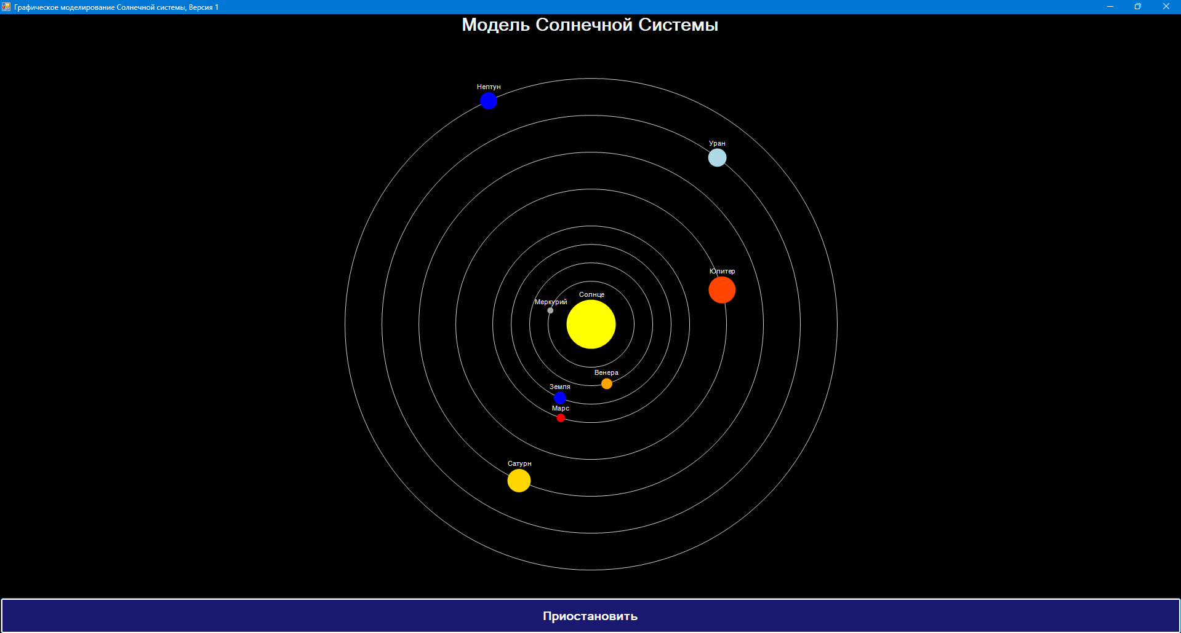
Рисунок Г.1.1 – Главное окно программы. Отображение Солнца и 8 планет на орбитах в 2D-пространстве с соблюдением относительных размеров и цветов
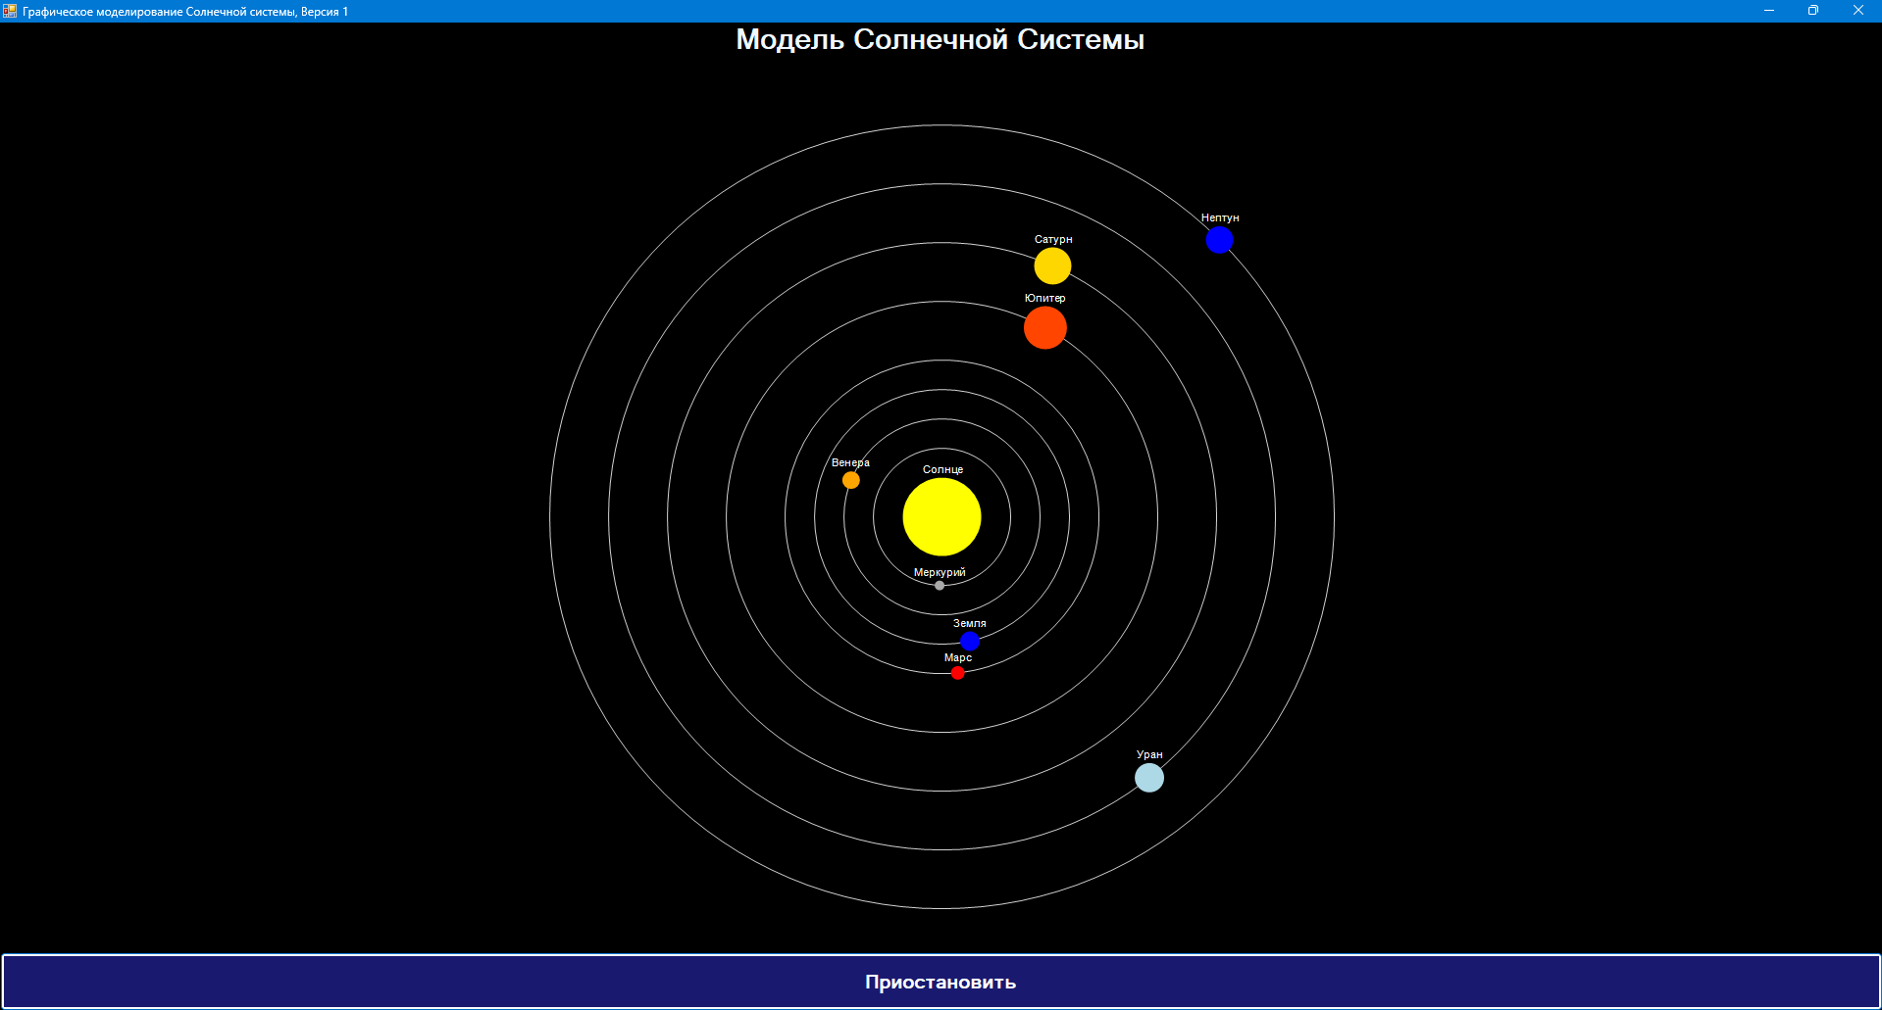
Рисунок Г.1.2 - Анимация движения планет. Планеты движутся по орбитам с индивидуальными скоростями, соответствующими заданным периодам обращения
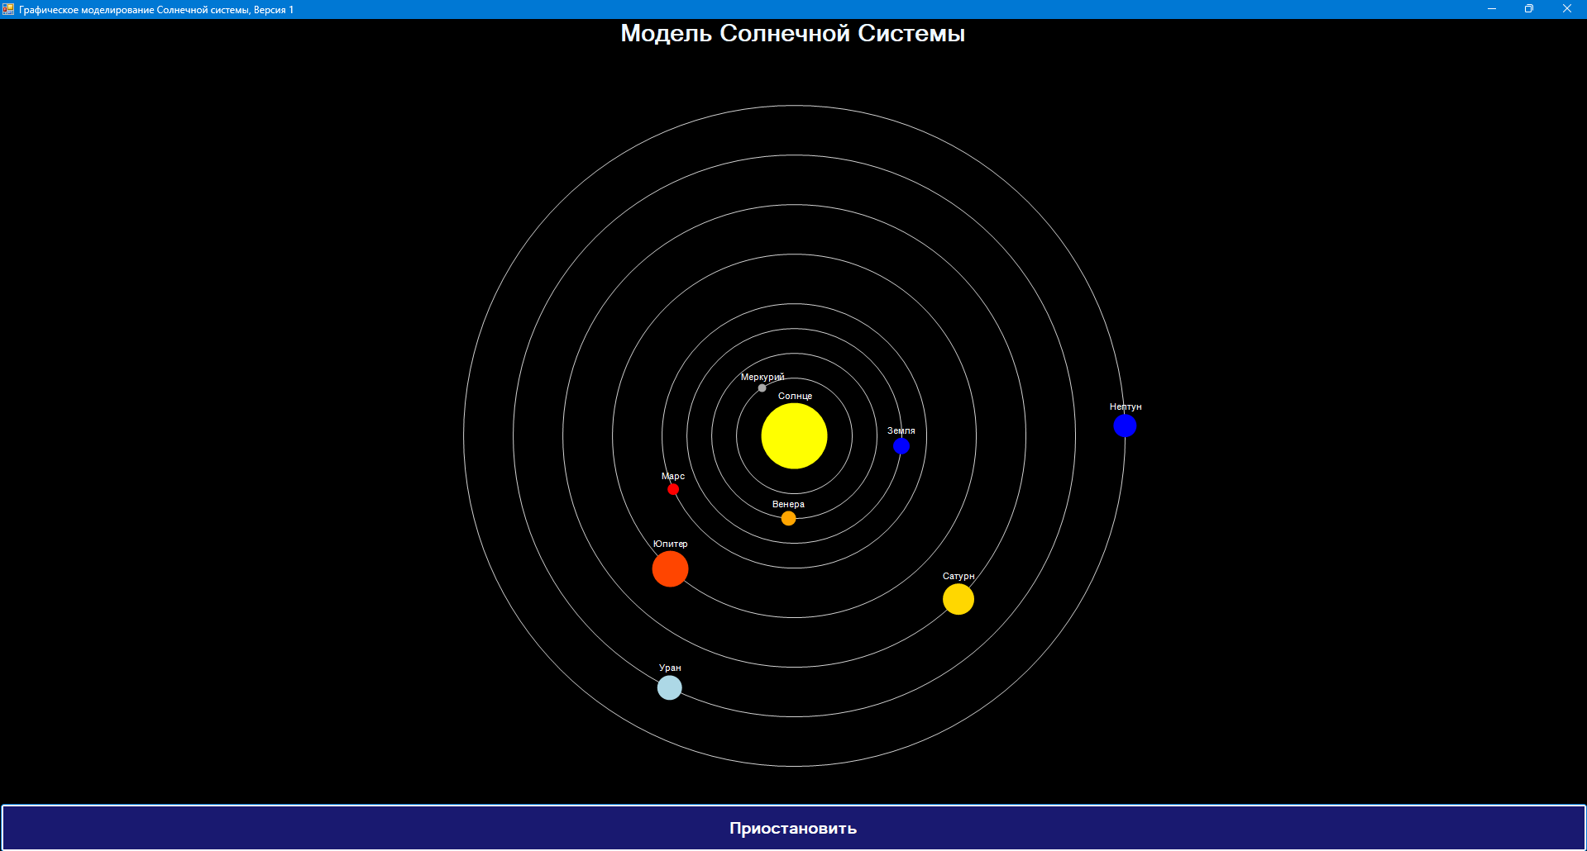
Рисунок Г.1.3 – Случайная инициализация. Различные угловые позиции планет при повторном запуске программы
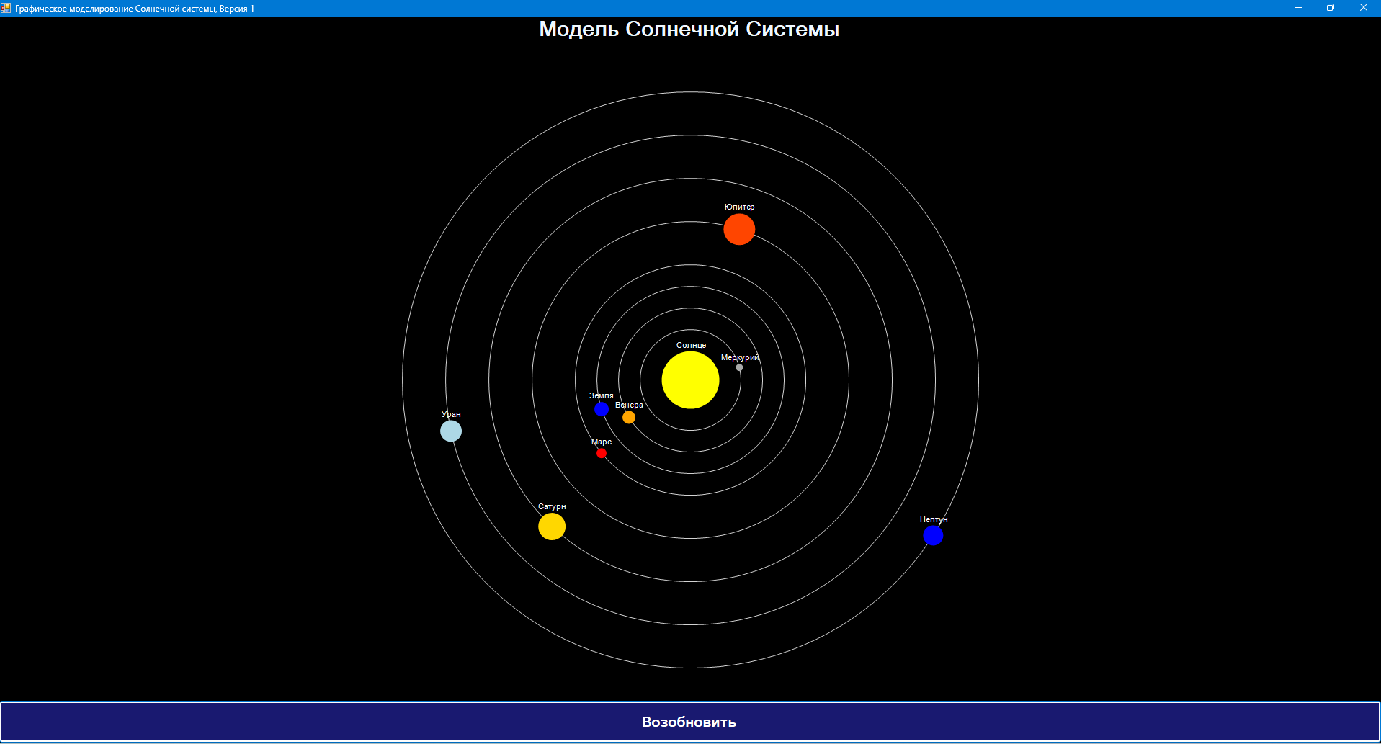
Рисунок Г.1.4 – Функция паузы. Остановка движения всех планет в текущих позициях при нажатии кнопки «Приостановить»

Г.2 Версия 2
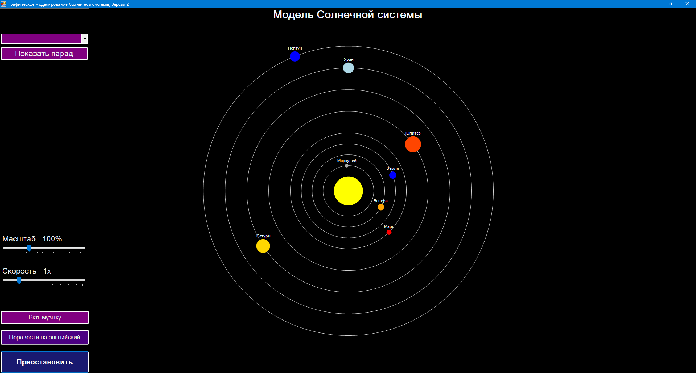
Рисунок Г.2.1 – Интерфейс программы с элементами управления: ползунки масштаба и скорости, кнопки паузы, парада, языка и музыки
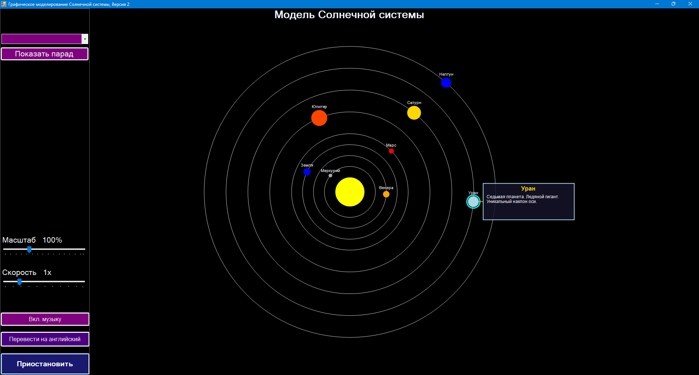
Рисунок Г.2.2 – Краткая подсказка при наведении. Полупрозрачная панель с описанием планеты появляется при наведении курсора
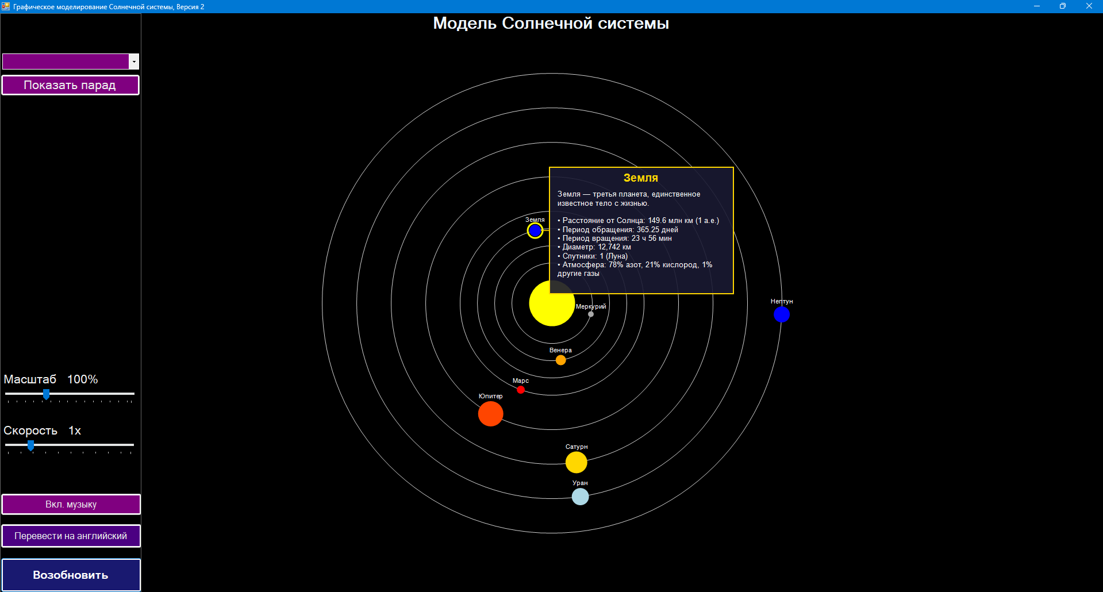
Рисунок Г.2.3 – Подробное описание планеты. При клике анимация останавливается, объект выделяется, отображается расширенная информационная панель
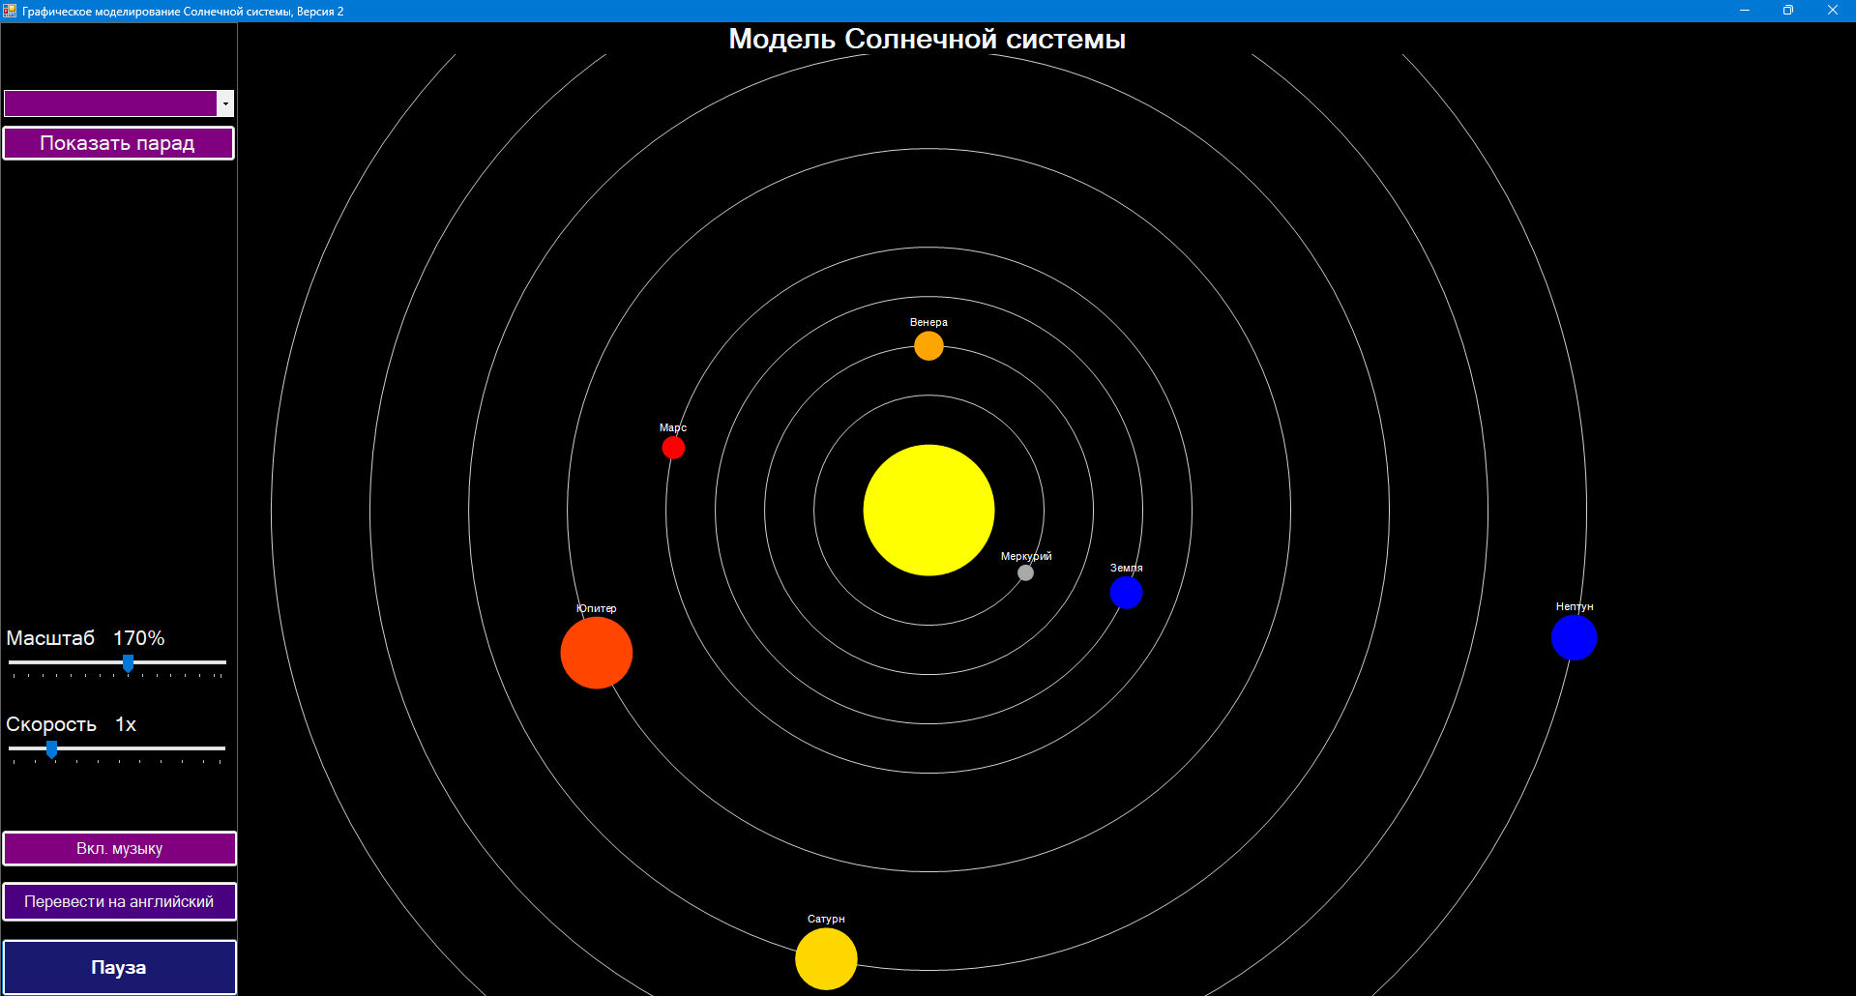
Рисунок Г.2.4 – Масштабирование модели. Увеличение/уменьшение размеров орбит и планет при изменении значения ползунка или прокрутке колёсика мыши
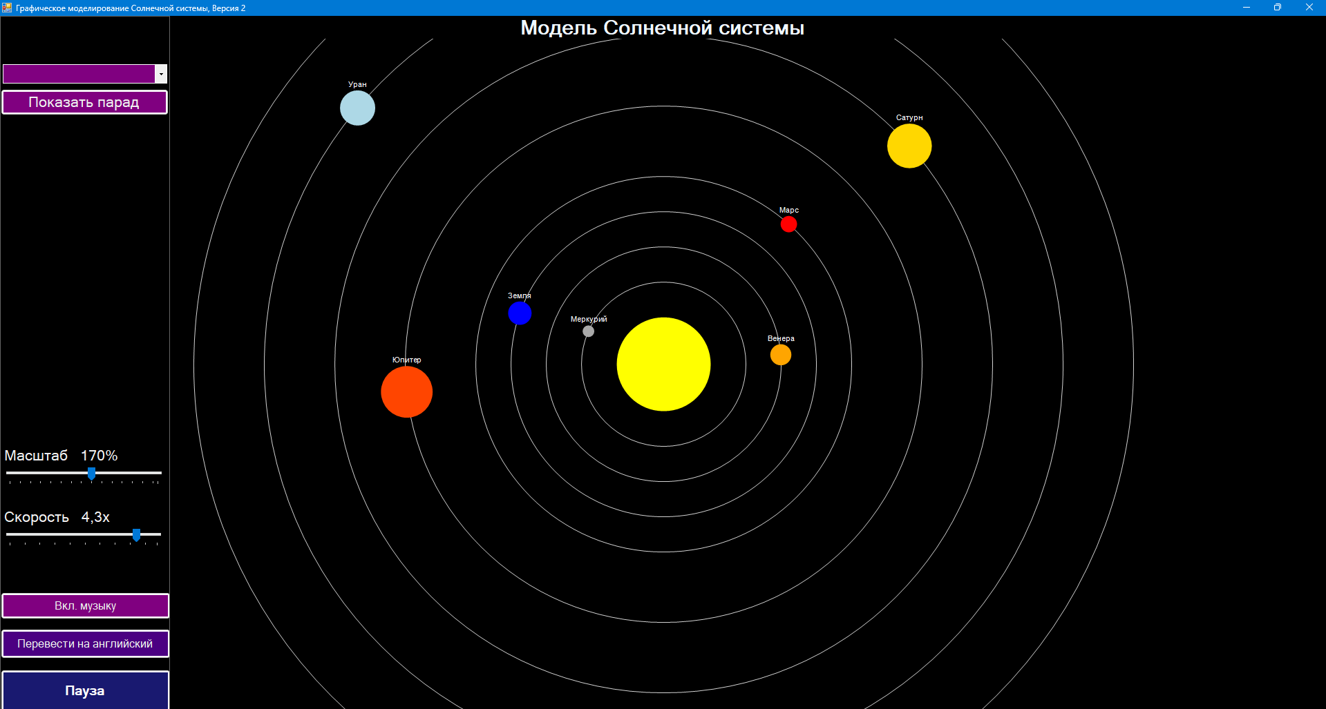
Рисунок Г.2.5 – Регулировка скорости анимации. Изменение скорости движения планет с отображением текущего значения
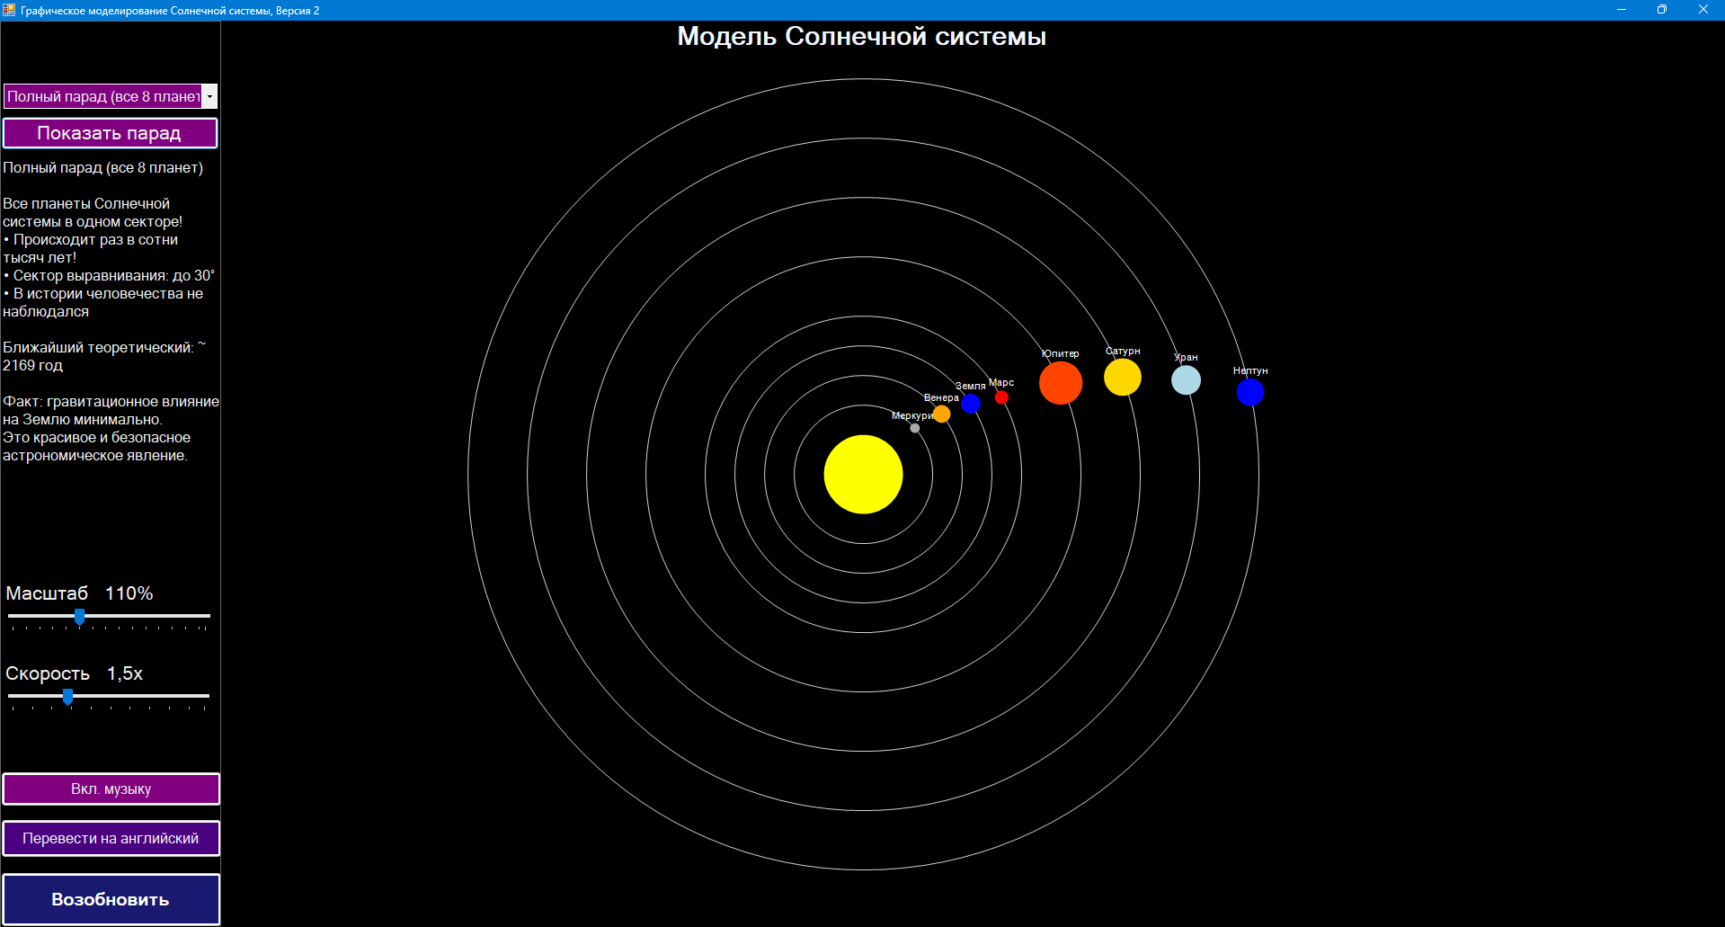
Рисунок Г.2.6 – Демонстрация парада планет. Выбранные планеты выстроены в заданном секторе неба, отображается справочная информация о типе парада, движение приостановлено
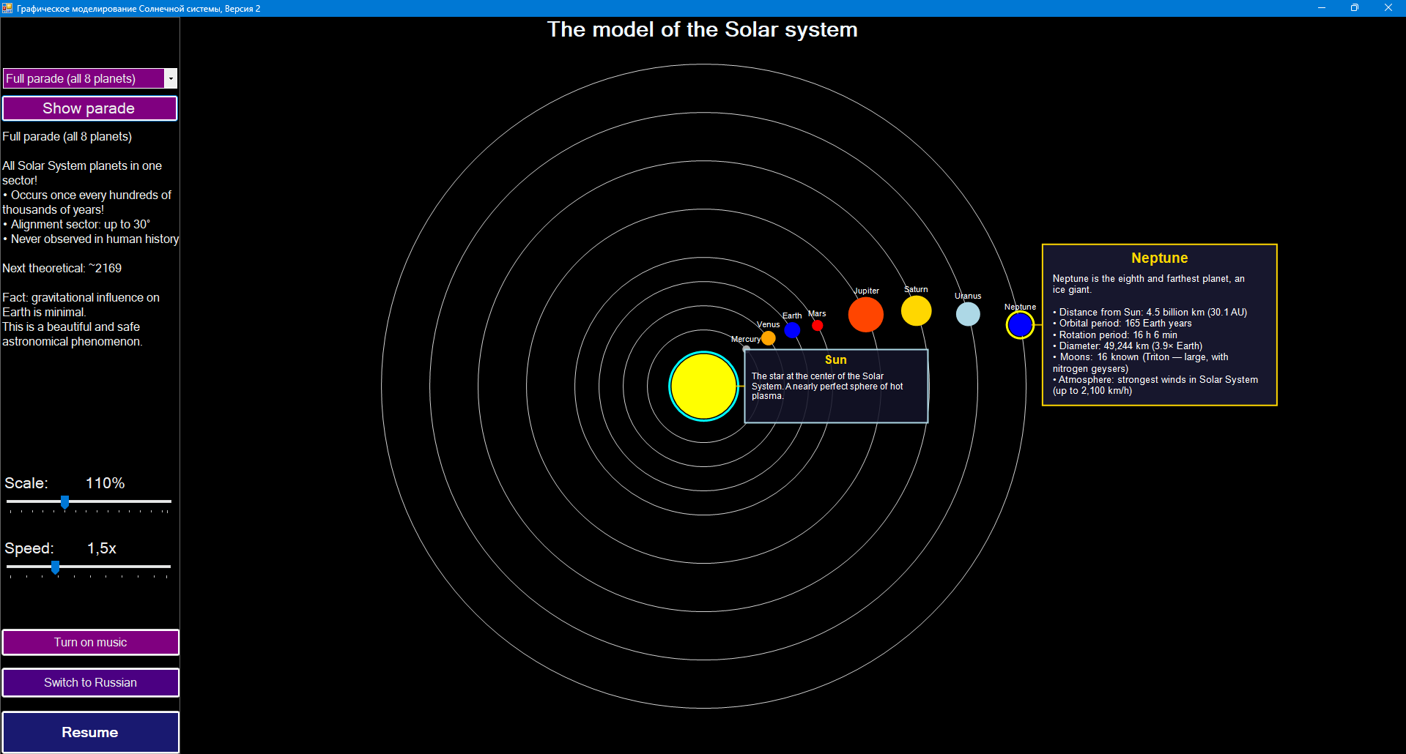
Рисунок Г.2.7 – Переключение языка интерфейса. Мгновенный перевод всех текстовых элементов и описаний с русского на английский язык
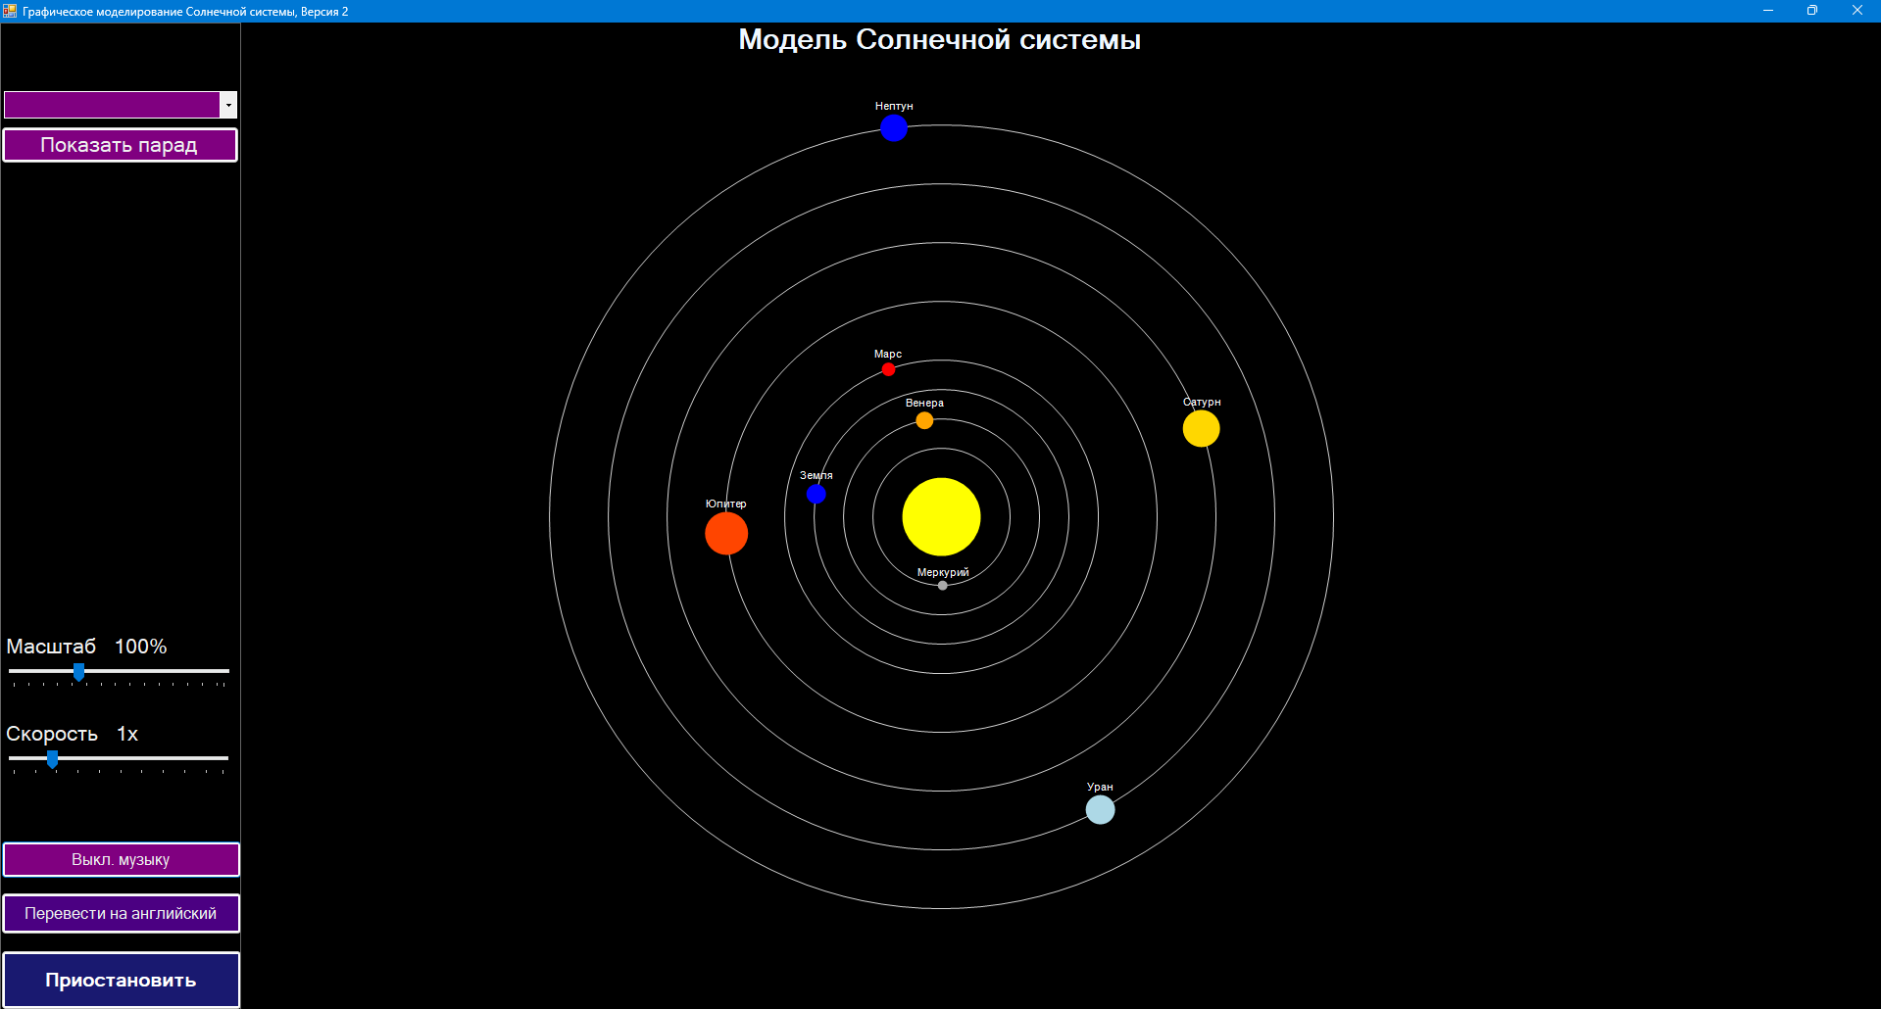
Рисунок Г.2.8 – Управление фоновой музыкой. Кнопка включения/выключения аудиосопровождения
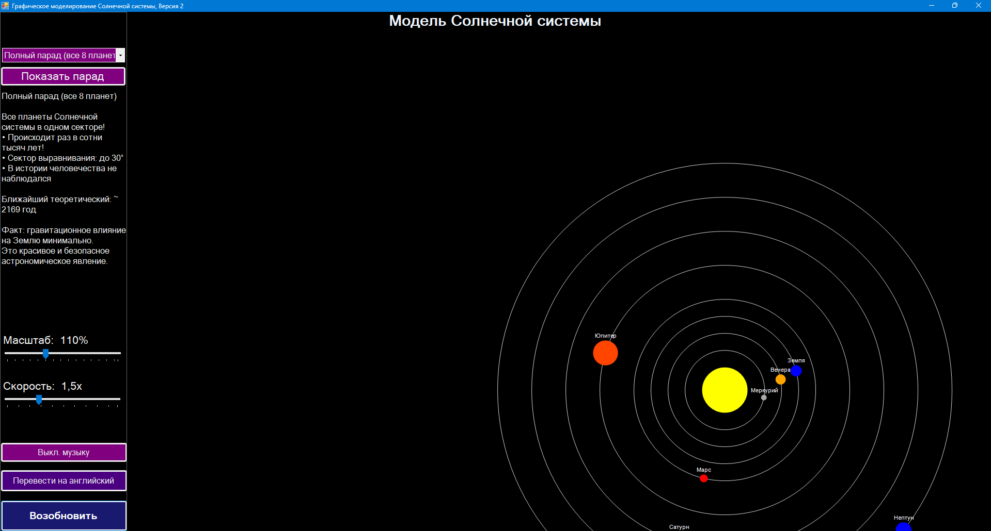
Рисунок Г.2.9 – Навигация перетаскиванием. Смещение всей модели вслед за курсором при удержании левой кнопки мыши

